**ЗМІСТ**

ПЕРЕЛІК УМОВНИХ ПОЗНАЧЕНЬ, СИМВОЛІВ, ОДИНИЦЬ, СКОРОЧЕНЬ І ТЕРМІНІВ 9

ВСТУП 10

1 АНАЛІЗ ВИМОГ ДО ПРОГРАМНОГО ЗАБЕЗПЕЧЕННЯ 12

1.1. Загальні положення 12

1.2. Змістовний опис і аналіз предметної області 13

1.2.1. Соціологічне дослідження, його види. 13

1.2.2. Опитування як метод збору інформації, його види. 14

1.2.3. Технологія проведення опитування 15

1.2.4. Формалізований опис процесу опитування. 16

1.3. Аналіз успішних ІТ-проектів 17

1.3.1. Аналіз відомих програмних продуктів 18

1.4. Аналіз вимог до програмного забезпечення 22

1.4.1. Розроблення функціональних вимог 23

1.4.2. Розроблення нефункціональних вимог 52

1.4.3. Постановка комплексу завдань модулю 53

1.5. Висновки до розділу 54

2 МОДЕЛЮВАННЯ ТА КОНСТРУЮВАННЯ ПРОГРАМНОГО ЗАБЕЗПЕЧЕННЯ 55

2.1. Моделювання та аналіз програмного забезпечення 55

2.1.1. Клієнтська частина 55

2.1.2. Серверна частина 57

2.1.3. Адміністративна панель 72

2.2. Конструювання програмного забезпечення 79

2.3. Аналіз безпеки даних 87

3 ВПРОВАДЖЕННЯ ТА СУПРОВІД ПРОГРАМНОГО ЗАБЕЗПЕЧЕННЯ 91

3.1. Розгортання програмного забезпечення 91

3.2. Робота з програмним забезпеченням 92

3.3. Супровід програмного забезпечення 92

3.4. Висновки по розділу 92

ВИСНОВКИ 93

ПЕРЕЛІК ПОСИЛАНЬ 94

# ПЕРЕЛІК УМОВНИХ ПОЗНАЧЕНЬ, СИМВОЛІВ, ОДИНИЦЬ, СКОРОЧЕНЬ І ТЕРМІНІВ

BPMN – cистема умовних позначень (нотація) для моделювання бізнес-процесів.

JSTP – це протокол передачі даних, що використовує у якості формата кодування даних синтаксис JavaScript об’єктів та підтримує метадані.

Токен – послідовність випадкових символів, яка використовується для підтвердження дії користувача.

# ВСТУП

Інформаційні технології увійшли у повсякденне життя сучасної людини настільки, що без них неможливо уявити функціонування більшості галузей людської діяльності. Програмне забезпечення використовують як для контроля виробництва, так і у сфері обслуговування, освіти та інших з метою полегшити виповнення більш простих задач користувача. Для покращення бізнес-процесів в усіх сферах діяльності використовують велику кількість аналітичних методів та готових рішень, в залежності від бажаної точності результатів, які буде отримано, кількості та формату аналізованих даних тощо. Розповсюдженою практикою оцінки результатів та діяльності виробництва є опитування групи людей, яка приймала у ньому безпосередню участь або була кінцевим споживачем виробленого товару або послуг.

Опитування займає особливе місце серед методів збору первинної соціальної інформації. За допомогою опитування можна одержати інформацію, не завжди відображену в документальних джерелах чи доступну прямому спостереженню.

Рішення у галузі інформаційних технологій, які реалізують різні методи соціологічних досліджень, зокрема опосередкованого опитування через анкетування, активно використовуються для отримання та аналізу даних про досліджуваних. Вони є необхідністю для проведення соціологічних опитувань в сучаних умовах, оскільки обсяги даних для обробки є достатньо великими для ручної обробки досліджувачами, а групи респондентів достатньо великими для проведення опитувань фізично.

Сучасні популярні рішення пропонують автоматизований процес проведення соціологічних опитувань, але всі вони потребують завершення опитування для підтвердження результатів, до того ж, це повністю онлайн-рішення, які не дозволяють редагування власних відповідей. Тому для більш комфортного та реактивного проведення опитування можна створити систему,  яка дозволить користувачеві відправляти

Мета створення даної роботи – підвищення ефективності створення, проведення та організації соціологічних опитувань шляхом інформатизації процесу за допомогою використання інтегрованої інформаційної системи, яка містить серверне застосування, адміністративну панель та мобільний застосунок.

Завданням даної роботи є розробка системи для соціологічних опитувань обмеженої групи користувачів, яку буде зручно налаштовувати для різніх типів питань. Компонентами розроблюваної системи є мобільний застосунок для платформи Android, адміністративна панель та серверне застосування. Результатом роботи є інтегрована система, яку можна використовувати у будь-якій галузі діяльності, де необхідно провести соціологічне опитування для обмеженої групи людей.

# 1 АНАЛІЗ ВИМОГ ДО ПРОГРАМНОГО ЗАБЕЗПЕЧЕННЯ

## 1.1 Загальні положення

Серед розповсюджених методів опитування респондентів важливе місце займає метод анкетного опитування. Надзвичайна популярність цього методу пояснюється різноманітністю і якістю соціологічної інформації, яку можна одержати за його допомогою. Цей метод засновується на висловлюваннях окремих осіб і проводиться з метою виявлення найтонших нюансів в думках респондентів.

За типом дослідницьких завдань опитування бувають:

* стандартизоване – націлене на одержання статистичної інформації;
* фокусоване – збираються дані за умов конкретної ситуації;
* глибинне – спрямоване на одержання пошукової інформації.

За рівнем компетентності респондентів розрізняють:

* масове опитування (думка неспеціалістів з тої чи іншої теми);
* масове опитування у співробітництві з дослідником (передбачає інформаційну допомогу респонденту з боку анкетера в осмисленні ситуації, що аналізується);
* симптоматичне опитування (достатнє знання у респондента загальної інформації без глибокого осмислення цілей і завдань дослідження);
* експертне опитування (опитування спеціалістів з проблеми, що вивчається). [8]

З урахуванням зростання інформатизації сфер виробництва та послуг, виникає необхідність опитувати все більшу кількість людей, все більші обсяги даних мають зберігатися тощо. Використовуючи групи досліджувачів для здійснення опитувань фізично та аналізу результатів вручну, можна витратити занадто велику кількість часу, тому для здійснення опитувань обмеженої групи людей в умовах сучасності необхідне використання інформаційної системи, яка включає перевірку особистості користувача, якого буде опитано, тобто автентифікацію, безпосередньо анкетування та надання результатів анкетування до єдиного сховища даних для подальшого аналізу та обробки.

## 1.2. Змістовний опис і аналіз предметної області

### 1.2.1. Соціологічне дослідження, його види.

Соціологічне дослідження – система логічних і послідовних методологічних, методичних та організаційно-технічних процедур для отримання наукових знань про соціальне явище, процес [7]

За метою соціологічні дослідження поділяються на фундаментальні та прикладні. Фундаментальні спрямовані на встановлення та аналіз соціальних тенденцій, закономірностей розвитку і пов'язані з вирішенням найскладніших проблем суспільства. Прикладні – націлені на вивчення конкретних об'єктів, вирішення певних соціальних проблем.

За тривалістю:

* довгострокові – від 3 років і більше;
* середньострокові – від 6 місяців до 3 років;
* короткострокові – від 2 до 6 місяців;
* експрес-дослідження – від 1-2 тижнів до 1-2 місяців.

За глибиною аналізу:

* Пошукові дослідження – за своїми параметрами є найпростішими, вирішують прості за змістом завдання. Застосовують їх тоді, коли проблема, об'єкт або предмет дослідження належить до маловивчених або взагалі не вивчених. Охоплюють невеликі сукупності, мають спрощені програму та інструментарій. Найчастіше використовують як попередній етап більш глибокого масштабного дослідження, орієнтуючи їх на збирання інформації щодо об'єкта та предмета дослідження, уточнення гіпотез тощо.
* Описові дослідження – покликані створити відносно цілісну уяву про досліджувані явища, процеси. Проводять відповідно до повної програми, застосовуючи чіткий, детально опрацьований інструментарій, здебільшого тоді, коли об'єктом аналізу є відносно велика спільнота людей, з певними соціальними, професійними і демографічними характеристиками. За структурою, набором процедур є значно складнішими від пошукових досліджень.
* Аналітичні дослідження – полягають не тільки в описуванні соціальних явищ та їх компонентів, а й у встановленні причин їх виникнення, механізмів функціонування, виокремлення факторів, що забезпечують їх. Підготовка аналітичного соціологічного дослідження потребує значних зусиль, професійної майстерності дослідника – аналітичних здібностей, вміння інтерпретувати та аналізувати складну соціологічну інформацію, робити виважені висновки. [7]

### 1.2.2. Опитування як метод збору інформації, його види.

Опитування – це метод збору соціологічної інформації про досліджуваний об'єкт під час безпосереднього (усне опитування, інтерв'ю) або опосередкованого (письмове опитування, анкетування) спілкування того хто опитує з респондентом. Опитування бувають соціологічні, політологічні, маркетингові, психологічні – залежно від предмету дослідження. Залежно від кількості опитуваних (вибірки, вибіркової сукупності) вони також можуть бути масовими, вибірковими, індивідуальними, експертними. Також використовується для вимірювання «громадської думки» з різних питань.

Опитування можна розглядати як один із найпоширеніших методів отримання інформації про суб'єктів – респондентів. Опитування полягає в задаванні людям спеціальних запитань, відповіді на які дозволяють дослідникові отримати необхідні відомості залежно від завдань дослідження. До особливостей опитування можна зарахувати його масовість, що викликане специфікою завдань, які ним вирішуються.

Опитування поділяються на стандартизовані і нестандартизовані. Стандартизовані опитування можна розглядати як суворі опитування, що дають перш за все загальне уявлення про досліджувану проблему. Нестандартизовані опитування менш суворі порівняно зі стандартизованими, в них відсутні суворі рамки. Вони дають змогу левітувати поведінку дослідника залежно від реакції респондентів на питання.[9]

### 1.2.3. Технологія проведення опитування

При створенні опитувань спочатку формулюють програмні питання, відповідні рішенню задачі, проте які доступні для розуміння лише фахівцям. Потім ці питання переводяться в анкетні і є сформульованими доступною неспеціалізованою мовою.

Існують правила створення питань опитування:

* Кожне питання має бути логічним, окремим і суміщати окремі підпитання.
* Заборонено вживання мало поширені, малозрозумілі слова і спеціальні терміни.
* Питання мають бути короткими.
* При необхідності питання може супроводитися поясненням, але саме формулювання повинне залишатися лаконічним.
* Питання мають бути конкретними, а не абстрактними.
* Питання не повинні містити підказку. Якщо в ньому згадані можливі варіанти відповідей, то їх список слід давати повним.
* Формулювання питання повинне запобігати отриманню шаблонних відповідей.
* Питання не повинні примушувати респондентів до неприємних для них відповідей.
* Мова питань не повинна викликати огиду (наприклад, бути дуже експресивним).
* Недопустимі сугестивні питання [9]

### 1.2.4. Формалізований опис процесу опитування.

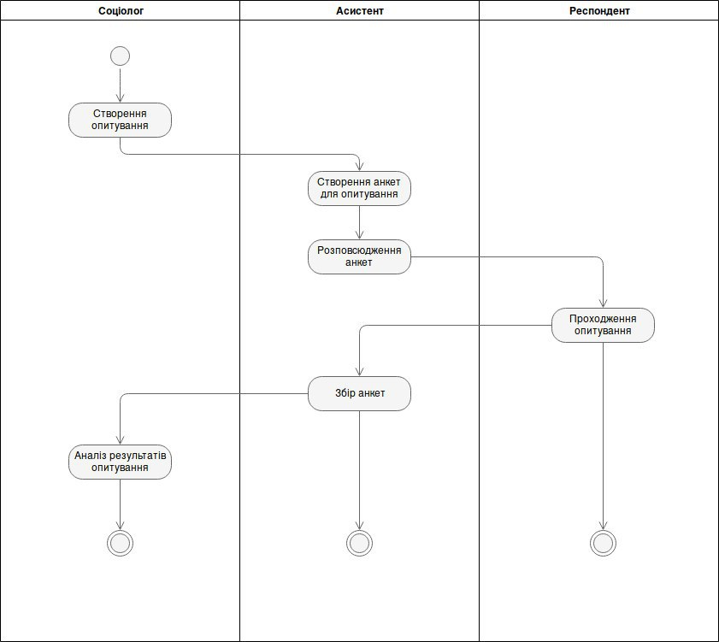Якщо формалізувати загальний процес опитування, можна описати його за допомогою діаграми, представленої на рисунку 1.1.

Рисунок 1.1 – Діаграма діяльності учасників процесу опитування

Спочатку соціолог створює опитування і передає відповідну інформацію асистенам. Асистенти займаються створенням анкет, а також їх розповсюдженням серед респондентів фізично. Після того, як респонденти проходять опитування, асистенти збирають анкети і передають їх соціологам. Соціолог вимушений аналізувати результати опитування власноруч, що займає велику кількість часу і передбачає помилки згідно людьского фактора.

## 1.3. Аналіз успішних ІТ-проектів

Існує велика кількість рішень для збору та аналізу інформації, зокрема через опитування. Онлайн-опитування – це чудовий спосіб залучити свою аудиторію та отримувати відгуки від них. Досліджувач можете використовувати онлайн-опитування будь-яким зручним для нього способом. Найчастіші приводи для використання онлайн-опитувань – це отримання відгуку про продукт, проведення маретингового дослідження, отримання відгуку про обслуговування клієнтів, отримання інформації про калібрувальну задоволенність працівників підприємства тощо.

Для створення онлайн-опитувань існує велика кількість онлайн-застосувань, які пропонуть створення шаблонних та налаштовуваних опитувань. Більшість сервісів, які пропонують створення опитувань, мають безкоштовний та платний плани користувача. Ці плани включають особливості сервісів і відрізняються кількістю типів питань, кількістю респондентів, кількістю опитувань, які можливо створити тощо. Платні плани таких застосувань пропонють додаткові можливості, як наприклад:

* Інтерактивне опитування. У такому опитуванні наступні питання вираховуються в залежності від попередніх відповідей. Наприкад, якщо в опитуванні є питання про наявність вищої освіти респондента, у разі позитивної відповіді є можливість спитати також вищий навчальний заклад, у якому було отримано освіту. У разі негативної відповіді додаткове питання пропускається.
* Експорт даних. Більшість засобів для створення опитувань не надають можливості експортувати дані без платної версії.
* Власний логотип. Безкоштовні версії зазвичай використовують власний логотип і не надають можливість налаштувати логотип, на відміну від платних версій.
* Більша кількість типів питань. Більшість безкоштовних застосувань для створення опитувань пропонують такі типи питань, як вибір одного з групи, вибір кількох з групи тощо. Зазвичай платні версії пропонують більше налаштувань та варіантів, наприклад, вибір багатьох відповідей у випадаючому меню, рейтингову оцінку тощо.

### 1.3.1. Аналіз відомих програмних продуктів

Найбільш популярні платформи для створення опитувань:

**Survey Monkey**

Найбільш відомий сервіс з існуючих рішень у галузі інструментів для створення онлайн-опитувань.

У безкоштовній версій користувачеві сервіса запропоновано такий функціонал:

* 10 питань
* 100 респондентів
* 15 типів базових питань
* Світла кольорова схема з можливістю конфігурації та інші шаблони.

Система є спроектованою зручно для користувача, має зручний графічний інтерфейс та можливість вбудовувати опитування.

Недоліком такого сервісу є відсутність можливості експорту даних. Платні версії передбачають більшу кількість базових питань, більшу кількість респондентів тощо.

**Typeform**

Цей інструмент є потужним та більш підходящим для створення креативно оформлених опитувань. Безкоштовна версія, яка називається базовим планом, пропонує велику кількість можливостей:

* Необмежену кількість запитань
* Необмежену кількість відповідей
* Експорт даних
* Власні теми оформлення опитувань та декілька шаблонів
* Базовий репорт

Безкоштовна версія не надає користувачеві можливості створювати інтерактивне опитування, але є можливість використовувати попередні відповіді користувача для вставки у шаблони текстів наступних питань. Наприклад, якщо користувач вводить у відповідь на питання власне ім’я, то є можливість використовувати це ім’я у наступних питаннях.

Платна версія користувача включає поля оплати, можливість вбудувати калькулятор для оцінки виплат, опції для відправлення респондентам e-mail тощо.

**Google Forms**

Основні особливості, які приваблюють користувачів у вказаному сервісі, це:

* Необмежена кількість опитувань
* Необмежена кількість респондентів
* Відповіді на опитування та дані автоматично збираються у таблиці.
* Великій набір тем
* Налаштування логотипу
* Можливість додавати зображення та відео
* Інтерактивне опитування
* Можливість вбудовувати опитування у e-mail або веб-сайт.
* Сумісна робота над опитуванням у режимі часу, наближеного до реального.

Цей сервіс є повністю безкоштовним.

**Client Heartbeat**

Вказаний інструмент для створення опитувань є повністю платним.

Мінімальний пакет включає тільки 50 контактів, але сервіс запропоновує професійну обробку результатів опитування.

Досліджувач, який користується сервісом, буде отримувати повідомлення про негативні реакції в опитуваннях. Йому буде також надано велику кількість інфографіки як внутрішньо проаналізованих даних, так і порівняння результатів з результатами в індустрії, які можна розмістити на власному сайті.

**Zoho Survey**

Цей сервіс є ще одним рішення для створення безкоштовних та платних онлайн-опитувань. is another decent free survey creator offering. У безкоштовній версії користувачу запропоновано:

* Необмежена кількість опитувань.
* 15 типів базових питань.
* 150 відповідей на опитування.

Більша кількість можливостей надається у платному плані сервісу.

**Survey Gizmo**

Survey Gizmo має перевагу у креативному оформленні соціальних опитувань серед аналогів. Це рішення підходить досліджувачам, які не прагнуть обробити відповідв великої кількості респондентів.

Безкоштовна версія сервісу пропонує:

* Необмежену кількість опитувань та питань в опитуваннях.
* 50 респондентів.
* Декілька базових типів питань.
* Безкоштовні шаблони.
* Базовий репорт даних.
* Експорт даних у файл .csv формату.

Платний план пропонує користувачеві більшу кількість особливостей, таких, як інтерактивне опитування, використання тем користувача сервісу, більшу кількість респондентів, використання API сервісу та шифрування даних. Найдорожчий план пропонує користувачеві інтеграцію з сервісами Salesforce, MailChimp та іншими.

**Survey Planet**

Безкоштовний план сервісу пропонує користувачеві:

* Необмежену кількість опитувань.
* Необмежену кількість запитань.
* Необмежену кількість респондентів.
* Можливість налаштувати графічну тему опитування.
* Можливість вбудовувати опитування.

Професійна версія надає можливість прибрати з запитань логотип Survey Planet, а також надає можливість експортувати результати опитування в Excel.

Переглянувши інформацію про найбільш популярні платформи для створення опитувань, можна виявити ряд переваг та недоліків. Більшість з платформ притримується політики обмеження користувача при використанні безкоштового плану та надає більш розширений функціонал платно. Жодна з вказаних платформ не надає можливості змінювати відповіді опитування та завершувати сеанс відповідей на опитування до повного завершення опитування. До того ж, жодна з вказаних платформ не надає остаточну гарантію того, що опитування було пройдено певною групою людей, результати опитування яких є впливовими для збирання статистики, або не передбачає комфортну для досліджувача форму, коли дослідження має бути проведено на великій, але обмеженій групі людей. [1]

## 1.4. Аналіз вимог до програмного забезпечення

Для визначення вимог до програмного забезпечення необхідно визначити ролі користувачів та їх можливості в системі. Для досягнення мети розробки система повинна містити наступні типи користувачів:

* адміністратор;
* авторизований користувач;
* автентифікований коричтувач;
* неавтентифікований користувач;

Адміністратор має доступ до створення опитувань та перегляду їх вмісту.

Авторизований коричтувач має можливість переглядати список доступних йому опитувань, відповідати на питання в опитуваннях та змінювати власні  відповіді.

Автентифікований користувач має доступ до збереження особистих данних для авторизації.

Неавтентифікований користувач має можливість автентифікації на обраному сервері.

Загалом система повинна мати такий функціонал:

* автентифікація користувача (клієнтський застосунок та серверне застосування);
* реєстрація користувача (клієнтський застосунок та серверне застосування);
* перегляд списку опитувань (клієнтський застосунок, адміністративна панель та серверне застосування);
* відправка відповіді на опитування (клієнтський застосунок та серверне застосування);
* створення опитувань (адміністративна панель та серверне застосування);
* перегляд результатів опитування (адміністративна панель та серверне застосування);
* імпорт бази користувачів (адміністративна панель та серверне застосування);
* експорт результатів опитування (адміністративна панель та серверне застосування).

### 1.4.1. Розроблення функціональних вимог

В системі передбачено наступні варіанти використання:

Таблиця 1.1 – Варіант використання UC001

|  |  |
| --- | --- |
| Назва | Авторизація адміністратора. |
| Опис | Адміністратор має можливість авторизуватись в системі. |
| Учасники | Адміністратор. |
| Передумови |  |
| Постумови | Адміністратор проходить авторизацію у застосунку. |
| Основний сценарій | 1. Система демонструє вікно авторизації, яке містить адрес електронної пошти та пароль. 2. Адмінісратор заповнює поля вводу.. 3. Система демонструє кнопку “Увійти”. 4. Адмінісратор натискає кнопку “Увійти”. 5. Система авторизує користувача. |
| Розширення сценаріїв | 4.1. Система виявляє, що дані, внесені адміністратором, не є валідними.  4.1.а. Система демонструє користувачеві повідомлення про відповідну помилку. |

Таблиця 1.2 – Варіант використання UC002

|  |  |
| --- | --- |
| Назва | Імпорт бази користувачів. |
| Опис | Адміністратор має можливість імпортувати список користувачів. |
| Учасники | Адміністратор. |
| Передумови | Користувач авторизований як адміністратор. |
| Постумови | Список користовачів додано у БД. |
| Основний сценарій | 1. Адміністратор відправляє запит на додавання користувачів у БД. 2. Адміністратор вибирає *.csv файл, що містить список користувачів. 3. Система додає користувачів до БД. 4. Система відображає повідомлення про завершення. |
| Розширення сценаріїв |  |

Таблиця 1.3 – Варіант використання UC003

|  |  |
| --- | --- |
| Назва | Ведення опитувань. |
| Опис | Адміністратор має можливість вести опитування: створювати, редагувати, видаляти, переглядати результати. |
| Учасники | Адміністратор. |
| Передумови | Користувач авторизований як адміністратор. |

Таблиця 1.4 – Варіант використання UC004

|  |  |
| --- | --- |
| Назва | Створення опитування. |
| Опис | Адміністратор має можливість створити опитування. |
| Учасники | Адміністратор. |
| Передумови | Користувач авторизований як Адміністратор. |
| Постумови | Опитування створено. |
| Основний сценарій | 1. Адміністратор надсилає запит на створення нового опитування. 2. Система надає форму для створення опитувань. 3. Адміністратор заповнює форму. 4. Адміністратор натискає на кнопку “Завершити”. 5. Система створює нове опитування. |
| Розширення сценаріїв |  |

Таблиця 1.5 – Варіант використання UC005

|  |  |
| --- | --- |
| Назва | Перегляд створених опитувань. |
| Опис | Адміністратор має можливість переглянути список створених ним опитувань. |
| Учасники | Адміністратор. |
| Передумови | Користувач авторизований як Адміністратор. |
| Постумови | Надано список опитувань, створений користувачем. |

Продовження таблиці 1.5

|  |  |
| --- | --- |
| Основний сценарій | 1. Адміністратор відкриває список створених опитувань. 2. Система відображає список опитувань, створених цим користувачем. |
| Розширення сценаріїв |  |

Таблиця 1.6 – Варіант використання UC006

|  |  |
| --- | --- |
| Назва | Видалення створеного опитування. |
| Опис | Адміністратор має можливість видалити створене ним опитування. |
| Учасники | Адміністратор. |
| Передумови | Користувач авторизований як Адміністратор. |
| Постумови | Обране опитування видалено. |
| Основний сценарій | 1. Користувач обирає опитування, яке хоче видалити, у списку опитувань. 2. Користувач натискає кнопку “Видалити”. 3. Система видаляє опитування. |
| Розширення сценаріїв |  |

Таблиця 1.7 – Варіант використання UC007

|  |  |
| --- | --- |
| Назва | Редагування опитування адміністратором. |
| Опис | Адміністратор може існуючі опитування. |

Продовження таблиці 1.7

|  |  |
| --- | --- |
| Учасники | Адміністратор |
| Передумови | Користувач, авторизований як адміністратор, створив опитування. |
| Постумови | Опитування відредаговано. |
| Основний сценарій | 1. Користувач натискає на створене опитування. 2. Система пропонує користувачеві опцію редагування опитування. 3. Користувач натискає на опцію редагування опитування. 4. Система демонструє вікно редагування опитування. 5. Користувач вносить зміни у потрібні поля опитування. 6. Користувач зберігає зміни. 7. Система оновлює опитування. |
| Розширення сценаріїв |  |

Таблиця 1.8 – Варіант використання UC008

|  |  |  |
| --- | --- | --- |
| Назва | Відображення результатів опитування. | |
| Опис | Адміністратор має можливість результати опитування. | |
| Учасники | Адміністратор. |
| Передумови | Користувач авторизований як Адміністратор. |

Продовження таблиці 1.8

|  |  |
| --- | --- |
| Постумови | Результати опитування відображен. |
| Основний сценарій | 1. Адміністратор відкриває список створених опитувань. 2. Система відображає список опитувань, створених цим користувачем. 3. Адміністратор вибирає опитування. 4. Адміністратор натискає кнопку переглянути результати. 5. Система відображає результати опитування. |
| Розширення сценаріїв |  |

Таблиця 1.9 – Варіант використання UC009

|  |  |
| --- | --- |
| Назва | Експорт результатів опитування. |
| Опис | Адміністратор має можливість експортувати результати опитування. |
| Учасники | Адміністратор. |
| Передумови | Користувач авторизований як Адміністратор. |
| Постумови | Результати опитування експортовано. |
| Основний сценарій | 1. Адміністратор відкриває список створених опитувань. 2. Система відображає список опитувань, створених цим користувачем. 3. Адміністратор вибирає опитування. 4. Адміністратор натискає кнопку експортувати. 5. Система експортує результати опитування. |

Продовження таблиці 1.9

|  |  |
| --- | --- |
| Розширення сценаріїв |  |

Таблиця 1.10 – Варіант використання UC010

|  |  |
| --- | --- |
| Назва | Ведення питань в опитуванні. |
| Опис | Адміністратор має можливість вести питання в опитуванні: створювати, редагувати, видаляти. |
| Учасники | Адміністратор. |
| Передумови | Користувач авторизований як адміністратор. |

Таблиця 1.11 – Варіант використання UC011

|  |  |
| --- | --- |
| Назва | Додавання питання опитування адміністратором. |
| Опис | Адміністратор може додавати питання в існуючі опитування. |
| Учасники | Адміністратор |
| Передумови | Користувач, авторизований як адміністратор, створив опитування. |
| Постумови | Питання додано в опитування. |
| Основний сценарій | 1. Користувач натискає на кнопку “Створити питання”. 2. Система демонструє вікно створення питання. 3. Користувач вводить тип питання, тіло питання та обмеження питання. 4. Користувач підтверджує створення питання. 5. Система додає питання до списку питань опитування. |

Продовження таблиці 1.11

|  |  |
| --- | --- |
| Розширення сценаріїв |  |

Таблиця 1.12 – Варіант використання UC012

|  |  |
| --- | --- |
| Назва | Видалення питання опитування адміністратором. |
| Опис | Адміністратор може видаляти питання в існуючих опитуваннях. |
| Учасники | Адміністратор |
| Передумови | Користувач, авторизований як адміністратор, створив опитування і питання у ньому. |
| Постумови | Питання видалено. |
| Основний сценарій | 1. Користувач натискає на створене питання. 2. Система пропонує користувачеві опцію видалення питання. 3. Користувач натискає на опцію видалення питання. 4. Система демонструє вікно підтвердження видалення опитування. 5. Користувач підтверджує видалення. 6. Система видаляє питання зі списку питань. |
| Розширення сценаріїв |  | |

Таблиця 1.13 – Варіант використання UC013

|  |  |
| --- | --- |
| Назва | Редагування питання опитування адміністратором. |

Продовження таблиці 1.13

|  |  |
| --- | --- |
| Опис | Адміністратор може редагувати питання в існуючих опитуваннях. |
| Учасники | Адміністратор |
| Передумови | Користувач, авторизований як адміністратор, створив опитування і питання у ньому. |
| Постумови | Питання відредаговано. |
| Основний сценарій | 1. Користувач натискає на створене питання. 2. Система пропонує користувачеві опцію редагування питання. 3. Користувач натискає на опцію редагування питання. 4. Система демонструє вікно редагування питання. 5. Користувач вносить зміни у потрібні поля питання. 6. Користувач зберігає зміни. 7. Система оновлює питання у списку питань. |
| Розширення сценаріїв |  |

Таблиця 1.14 – Варіант використання UC014

|  |  |
| --- | --- |
| Назва | Вхід користувача в систему. |
| Опис | Користувач має можливість провести всі дії, необхідні для входу в систему: автентифікацію, реєстрацію, відновлення паролю, авторизацію. |
| Учасники | Користувач. |
| Передумови |  |

Таблиця 1.15 – Варіант використання UC015

|  |  |
| --- | --- |
| Назва | Автентифікація користувача |
| Опис | Користувач клієнтського застосунку має можливість пройти автентифікацію. |
| Учасники | Неавтентифікований користувач. |
| Передумови |  |
| Постумови | Користувач проходить автентифікацію в системі. |
| Основний сценарій | 1. Користувач натискає кнопку “Зареєструватися”. 2. Система демонструє вікно автентифікації. 3. Користувач заповнює відповіді на ряд питань для автентифікації. 4. Система демонструє кнопку “Автентифікуватися”. 5. Користувач натискає на кнопку “Автентифікуватися”. 6. Система надає користувачеві можливість зберігти особисті дані для подальшої авторизації у клієнтському застосуванні. |
| Розширення сценаріїв | 4.1. Користувач видаляє необхідні дані для проходження коректної автентифікації.  4.1.а. Система демонструє користувачеві неможливість автентифікації.  5.1. Система виявляє, що дані, внесені користувачем, не є валідними даними для формату відповідей на питання автентифікації, або існує користувач, зареєстрований в системі за такими даними для автентифікації. |

Продовження таблиці 1.15

|  |  |
| --- | --- |
|  | 5.1.а. Система демонструє користувачеві повідомлення про відповідну помилку. |

Таблиця 1.16 – Варіант використання UC016

|  |  |
| --- | --- |
| Назва | Реєстрація особистих даних для авторизації користувача в системі. |
| Опис | Користувач має можливість для збереження особистих даних, таких, як email та пароль, для подальшої авторизації в клієнтсьому застосунку та його використанні. |
| Учасники | Автентифікований користувач. |
| Передумови | Користувач мав пройти автентифікацію. |
| Постумови | Користувач реєструє особисті дані для авторизації в системі. |
| Основний сценарій | 1. Система демонструє вікно для введення особистих даних користувача для подальшої авторизації. 2. Користувач вводить дані для подальшої авторизації. 3. Користувач натискає кнопку “Зареєструватися”. 4. Система надає користувачеві можливість підтвердити особисті дані. |
| Розширення сценаріїв | 3.1. Система виявляє наявність зареєстрованого акаунту за вказаними особистими даними, або виявляє помилку автентифікації.  3.1.а. Система демонструє користувачеві повідомлення про відповідну помилку. |

Таблиця 1.17 – Варіант використання UC017

|  |  |
| --- | --- |
| Назва | Підтверждення особистих даних користувача для авторизації в системі. |
| Опис | Користувач має підтвердити особисті дані для реєстрації та подальшої авторизації в системі. |
| Учасники | Автентифікований користувач. |
| Передумови | Автентифікований користувач повинен без помилок внести особисті дані до системи. |
| Постумови | Користувач підтверджує особисті дані для авторизації в системі. |
| Основний сценарій | 1. Система відправляє секретний токен на email користувача, який було вказано в особистих даних. 2. Система демонструє користувачеві вікно для введення токена. 3. Користувач отримує секретний токен. 4. Користувач вводить секретний токен. 5. Користувач натискає кнопку “Підтвердити” для підтвердження секретного токена. 6. Система реєструє та авторизує користувача. |
| Розширення сценаріїв | 5.1. Токен, який було введено, не пройшов валідацію.  5.1.а. Система демонструє користувачеві повідомлення про відповідну помилку. |

Таблиця 1.18 – Варіант використання UC018

|  |  |
| --- | --- |
| Назва | Авторизація користувача в мобільному застосунку. |

Продовження таблиці 1.18

|  |  |
| --- | --- |
| Опис | Користувач, що пройшов етапи авторизації та підтвердження особистих даних, має можливість авторизації в системі. |
| Учасники | Автентифікований користувач |
| Передумови | Автентифікований користувач попередньо підтвердив особисті дані для входу в систему. |
| Постумови | Користувач проходить авторизацію у застосунку. |
| Основний сценарій | Система демонструє вікно авторизації, яке містить ряд питань для автентифікації або з особистих даних користувача та його пароль.  Користувач вводить відповіді на питання.  Система демонструє кнопку “Увійти”.  Користувач натискає кнопку “Увійти”.  Система авторизує користувача. |
| Розширення сценаріїв | 2.1. Користувач видаляє необхідні дані для проходження коректної авторизації.  2.1.а. Система демонструє користувачеві неможливість авторизації.  4.1. Система виявляє, що дані, внесені користувачем, не є валідними даними для формату відповідей на питання автентифікації.  4.1.а. Система демонструє користувачеві повідомлення про відповідну помилку. |

Таблиця 1.19 – Варіант використання UC019

|  |  |
| --- | --- |
| Назва | Відновлення пароля користувача. |
| Опис | Користувач має можливість відновити свій пароль. |
| Учасники | Автентифікований користувач |
| Передумови | Автентифікований користувач підтвердив та зареєстрував особисті дані для входа в систему |
| Постумови | Користувач має можливість змінити пароль. |
| Основний сценарій | 1. Користувач натискає кнопку “Відновити пароль”. 2. Система демонструє користувачеві вікно для введення особистих даних, за допомогою яких можна відновити пароль. 3. Користувач вводить особисті дані. 4. Користувач натискає на кнопку “Підтвердити”. 5. Система надає користувачеві можливість змінити пароль. |
| Розширення сценаріїв | 3.1. Користувач видаляє необхідні дані для проходження коректної процедури відновлення пароля.  3.1.а. Система демонструє користувачеві неможливість відновлення пароля.  4.1. Система виявляє, що дані, внесені користувачем, не є валідними даними для формату відповідей на питання для відновлення пароля.  4.1.а. Система демонструє користувачеві повідомлення про відповідну помилку. |

Таблиця 1.20 – Варіант використання UC020

|  |  |
| --- | --- |
| Назва | Зміна пароля користувача |
| Опис | Користувач має можливість змінити пароль. |
| Учасники | Автентифікований користувач |
| Передумови | Автентифікований користувач пройшов попередню реєстрацію та авторизацію в системі та підтвердив особисті дані для відновлення пароля. |
| Постумови | Користувач вдало змінив пароль. |
| Основний сценарій | 1. Система відправляє користувачеві секретний токен. 2. Система демонструє користувачеві вікно для введення секретного токена. 3. Користувач отримує токен. 4. Користувач вводить секретний токен. 5. Система демонструє кнопку “Підтвердити”. 6. Користувач натискає кнопку “Підтвердити”. 7. Система демонструє вікно для введення нового пароля користувача. 8. Користувач вводить новий пароль. 9. Система демонструє кнопку “Підтвердити”. 10. Користувач натискає кнопку “Підтвердити”. 11. Система змінює пароль користувача. |

Продовження таблиці 1.20

|  |  |
| --- | --- |
| Розширення сценаріїв | 4.1. Користувач видаляє необхідні дані для проходження коректної процедури верифікації секретного токена.  4.1.а. Система демонструє користувачеві неможливість верифікації секретного токена.  8.1. Користувач видаляє необхідні дані для проходження коректної процедури створення нового пароля.  8.1.а. Система демонструє користувачеві неможливість створення нового пароля.  10.1. Система виявляє, що токен, внесений користувачем, не є валідним для зміни пароля в системі.  4.1.а. Система демонструє користувачеві повідомлення про відповідну помилку. |

Таблиця 1.21 – Варіант використання UC021

|  |  |
| --- | --- |
| Назва | Отримання доступних опитувань. |
| Опис | Користувач має можливість переглядати список доступних йому опитувань. |
| Учасники | Авторизований користувач. |
| Передумови | Користувач мав пройти авторизацію у застосунку. |
| Постумови | Користувач отримав список доступних йому опитувань. |

Продовження таблиці 1.21

|  |  |
| --- | --- |
| Основний сценарій | 1. Система демонструє користувачеві список актуальних опитувань.    1. Система демонструє опитування, які користувач завершив повністю, як пройдені. 2. Користувач натискає на опитування. 3. Система демонструє користувачеві екран опитування. |
| Розширення сценаріїв | 1.1. Система виявляє помилку авторизації користувача.  1.1.а. Система демонструє користувачеві повідомлення про відповідну помилку.  2.1. Опитування було видалено за допомогою адміністративної панелі у проміжку часу між успішною авторизацією користувача та натисканням на опитування у застосунку.  2.1.а. Система демонструє користувачеві повідомлення про відповідну помилку. |

Таблиця 1.22 – Варіант використання UC022

|  |  |  |
| --- | --- | --- |
| Назва | Отримання списку питань опитування. | |
| Опис | Користувач має можливість переглядати питання, які входять у доступні йому опитування. |
| Учасники | Авторизований користувач. |
| Передумови | Авторизований користувач пройшов авторизацію в застосунку та обрав опитування зі списку опитувань. |

Продовження таблиці 1.22

|  |  |
| --- | --- |
| Постумови | Користувачеві надано список питань доступного йому опитування. |
| Основний сценарій | 1. Система демонструє користувачеві список питань поточного опитування. |
| Розширення сценаріїв | 1.1. Питання опитування було видалене за допомогою адміністративної панелі під час отримання списку питань.  1.1.а. Система демонструє користувачеві повідомлення про відповідну помилку. |

Таблиця 1.23 – Варіант використання UC023

|  |  |
| --- | --- |
| Назва | Відповідь користувача на питання опитування. |
| Опис | Користувач може відповісти на питання доступних йому опитувань. |
| Учасники | Авторизований користувач. |
| Передумови | Авторизований користувач пройшов авторизацію в застосунку та обрав опитування зі списку опитувань. |
| Постумови | Відповідь користувача зареєстровано в системі. |

Продовження таблиці 1.23

|  |  |
| --- | --- |
| Основний сценарій | 1. Користувач вводить відповідь на питання.    1. У разі питання типу “Одна відповідь з багатьох” користувач може обрати одну відповідь зі списку запропонованих.    2. У разі питання типу “Декілька відповідей з багатьох” користувач може обрати декілька відповідей за списку запропонованих.    3. У разі питання типу “Введення текстової відповіді” користувач може ввести текстову відповідь у поле для відповіді.    4. У разі питання типу “Введення числової відповіді” користувач може ввести відповідь у вигляді числа у поле для відповіді. 2. Система фіксує відповідь користувача. |
| Розширення сценаріїв | 1.2.1. Максимальна кількість відповідей, яку може надати користувач, обмежена.  1.2.1.а. Користувач надає таку кількість відповідей, що не відповідає обмеженням запитання.  1.2.1.б. Система демонструє користувачеві повідомлення про відповідну помилку.  1.3.1. Максимальна або/і мінімальна кількість символів у текстовій відповіді обмежена.  1.3.1.а. Користувач вводить таку відповідь, що не відповідає обмеженням запитання.  1.3.1.б. Система демонструє користувачеві повідомлення про відповідну помилку. |

Продовження таблиці 1.23

|  |  |
| --- | --- |
| Розширення сценаріїв | 1.4.1. Число, яке має бути відповіддю на запитання, має обмеження більшим та/або меньшим числом.  1.4.1.а. Користувач вводить у відповідь число, яке не відповідає обмеженням запитання.  1.4.1.б. Система демонструє користувачеві повідомлення про відповідну помилку.  2.1. Користувач вперше відповів на всі питання поточного опитування.  2.1.1. Система демонструє користувачеві повідомлення про вдале проходження опитування. |

Функціональні вимоги можна умовно поділити на 2 групи вимог: функціональні вимоги до клієнтського застосування і функціональні вимоги до адміністративної панелі.

**Функціональні вимоги до адміністративної панелі**

Вимоги до адміністративної панелі описано наступними таблицями.

Таблиця 1.24 – Опис функціональної вимоги REQ001

|  |  |
| --- | --- |
| Номер | REQ001 |
| Назва | Авторизація в системі |
| Опис | Система має зберігати дані адміністратора зареєстрованими, і надавати адміністратору можливість авторизації через email і пароль. |

Таблиця 1.25 – Опис функціональної вимоги REQ002

|  |  |
| --- | --- |
| Номер | REQ002 |

Продовження таблиці 1.25

|  |  |
| --- | --- |
| Назва | Імпорт бази користувачів |
| Опис | Система має підтримувати імпорт даних користувачів, наданих у форматі .csv. Імпорт доступний користувачу авторизованому як адміністратор. |

Таблиця 1.26 – Опис функціональної вимоги REQ003

|  |  |
| --- | --- |
| Номер | REQ003 |
| Назва | Облік опитувань |
| Опис | Адміністратор може вести облік опитувань |

Таблиця 1.27 – Опис функціональної вимоги REQ004

|  |  |
| --- | --- |
| Номер | REQ004 |
| Назва | Створення опитування |
| Опис | Створення опитування можливе для користувача, авторизованого як адміністратор. |

Таблиця 1.28 – Опис функціональної вимоги REQ005

|  |  |
| --- | --- |
| Номер | REQ005 |
| Назва | Перегляд опитувань |
| Опис | Система відібражає опитування, створені даним адміністратором, у вигляді списку. Відображення можливе, коли користувача авторизовано як адміністратора. |

Таблиця 1.29 – Опис функціональної вимоги REQ006

|  |  |
| --- | --- |
| Номер | REQ006 |
| Назва | Зміна вмісту опитування |
| Опис | Система дозволяє змінити вміст опитування, яке було створено даним адміністратором. Зміна можлива, коли користувача авторизовано як адміністратора. |

Таблиця 1.30 – Опис функціональної вимоги REQ007

|  |  |
| --- | --- |
| Номер | REQ007 |
| Назва | Видалення опитування |
| Опис | Адміністратор може видалити опитування, яке було ним створено. Видалення можливе, коли користувача авторизовано як адміністратора. |

Таблиця 1.31 – Опис функціональної вимоги REQ008

|  |  |
| --- | --- |
| Номер | REQ008 |
| Назва | Експорт результатів опитування |
| Опис | Адміністратор може експортувати результати опитування у форматі .csv. Експорт можливий, коли користувача авторизовано як адміністратора. |

Таблиця 1.32 – Опис функціональної вимоги REQ009

|  |  |
| --- | --- |
| Номер | REQ009 |
| Назва | Відображення результатів опитування |

Продовження таблиці 1.32

|  |  |
| --- | --- |
| Опис | Система відображає результати опитування. Відображення можливе для користувача авторизованого як адміністратор. |

Таблиця 1.33 – Опис функціональної вимоги REQ010

|  |  |
| --- | --- |
| Номер | REQ010 |
| Назва | Облік питань |
| Опис | Адміністратор може вести облік питань оитування, яке він створив. |

Таблиця 1.34 – Опис функціональної вимоги REQ0011

|  |  |
| --- | --- |
| Номер | REQ011 |
| Назва | Створення питання в опитуванні |
| Опис | Адміністратор може додати питання в опитування, яке було ним створено. Зміна можлива, коли користувача авторизовано як адміністратора. |

Таблиця 1.35 – Опис функціональної вимоги REQ0012

|  |  |
| --- | --- |
| Номер | REQ012 |
| Назва | Зміна питання з опитування |
| Опис | Адміністратор може змінити питання в опитуванні, яке було ним створено. Зміна можлива, коли користувача авторизовано як адміністратора. |

Таблиця 1.36 – Опис функціональної вимоги REQ0013

|  |  |
| --- | --- |
| Номер | REQ013 |
| Назва | Видалення питання з опитування |
| Опис | Адміністратор може видалити питання з опитування, яке було ним створено. Видалення можливе, коли користувача авторизовано як адміністратора. |

**Функціональні вимоги до клієнтського застосування**

Вимоги до клієнтського застосування описано наступними таблицями.

Таблиця 1.37 – Опис функціональної вимоги REQ014

|  |  |
| --- | --- |
| Номер | REQ014 |
| Назва | Вхід у систему |
| Опис | Користувач має здійснити вхід в систему для можливості взаємодіяти з опитуваннями |

Таблиця 1.38 – Опис функціональної вимоги REQ015

|  |  |
| --- | --- |
| Номер | REQ015 |
| Назва | Автентифікація користувача |
| Опис | Автентифікація користувача за допомогою відповідей на опитування про особисті дані, які можуть ідентифікувати користувача. Автентифікацію може пройти будь-який користувач мобільного застосунку. При успішній автентифікації користувач може зареєструвати особисті дані в системі для подальшої авторизації. |

Таблиця 1.39 –Опис функціональної вимоги REQ016

|  |  |
| --- | --- |
| Номер | REQ016 |
| Назва | Реєстрація даних користувача в системі |
| Опис | Для реєстрації користувача в системі має бути використано його особисті дані з можливістю зворотнього зв’язку (email) та пароль. Користувач має підтвердити особисті дані за допомогою токена, який приходить на email користувача. |

Таблиця 1.40 –Опис функціональної вимоги REQ017

|  |  |
| --- | --- |
| Номер | REQ017 |
| Назва | Підтвердження особистих даних для реєстрації |
| Опис | Для завершення реєстрації особистих даних автентифікований користувач має ввести токен, який було відправлено йому на email для підтвердження. |

Таблиця 1.41 – Опис функціональної вимоги REQ018

|  |  |
| --- | --- |
| Номер | REQ018 |
| Назва | Авторизація користувача |
| Опис | Користувач може авторизуватися в мобільному застосунку після того, як пройде етапи автентифікації та зареєструє особисті дані для авторизації. Щоб авторизуватися, користувач надає відповіді на обмежену кількість попередньо визначених питань, а також обов’язково вводить пароль. У разі успішної авторизації користувачеві надається доступ до опитувань. |

Таблиця 1.42 – Опис функціональної вимоги REQ019

|  |  |
| --- | --- |
| Номер | REQ019 |
| Назва | Відновлення пароля користувача |
| Опис | Користувач, який пройшов автентифікацію та зареєстрував особисті дані в системі, може відновити пароль за допомогою email. Система має отримати email, для якого буде відновлено пароль, відправити користувачеві токен для підтвердження нового пароля на вказаний email. Користувач має ввести отриманий токен та новий пароль та підтвердити їх. Система має змінити пароль користувача на новий у разі коректності введених даних. | |

Таблиця 1.43 – Опис функціональної вимоги REQ020

|  |  |
| --- | --- |
| Номер | REQ020 |
| Назва | Взаємодія з опитуваннями |
| Опис | Користувач, який здійснив вхід в систему, має можливість взаємодіяти з опитуваннями. |

Таблиця 1.44 – Опис функціональної вимоги REQ021

|  |  |
| --- | --- |
| Номер | REQ021 |
| Назва | Отримання списку опитувань |
| Опис | Користувач, який пройшов авторизацію може отримати список опитувань, доступних йому. |

Таблиця 1.45 – Опис функціональної вимоги REQ022

|  |  |  |
| --- | --- | --- |
| Номер | REQ022 | |
| Назва | Отримання списку питань опитування | |
| Опис | Авторизований користувач має отримати список питань доступного йому опитування у вигляді списку. Користувач має можливість переглянути всі питання, доступні в опитуванні, незалежно від попередніх відповідей. |

Таблиця 1.46 – Опис функціональної вимоги REQ023

|  |  |
| --- | --- |
| Номер | REQ023 |
| Назва | Збереження відповіді на питання в опитуванні |
| Опис | Користувач, який пройшов авторизацію може відправити відповідь на питання в опитуванні, яке йому доступне. Користувач може зберегти відповідь на питання в опитуванні, незалежно від попередніх відповідей. |

Таблиця 1.47 – Опис функціональної вимоги REQ0024

|  |  |
| --- | --- |
| Номер | REQ024 |
| Назва | Зміна паролю користувачем |
| Опис | Користувач може змінити свій пароль після відновлення. |

Залежності між функціональними вимогами клієнтського застосунку зображено на рисунку 1.2.

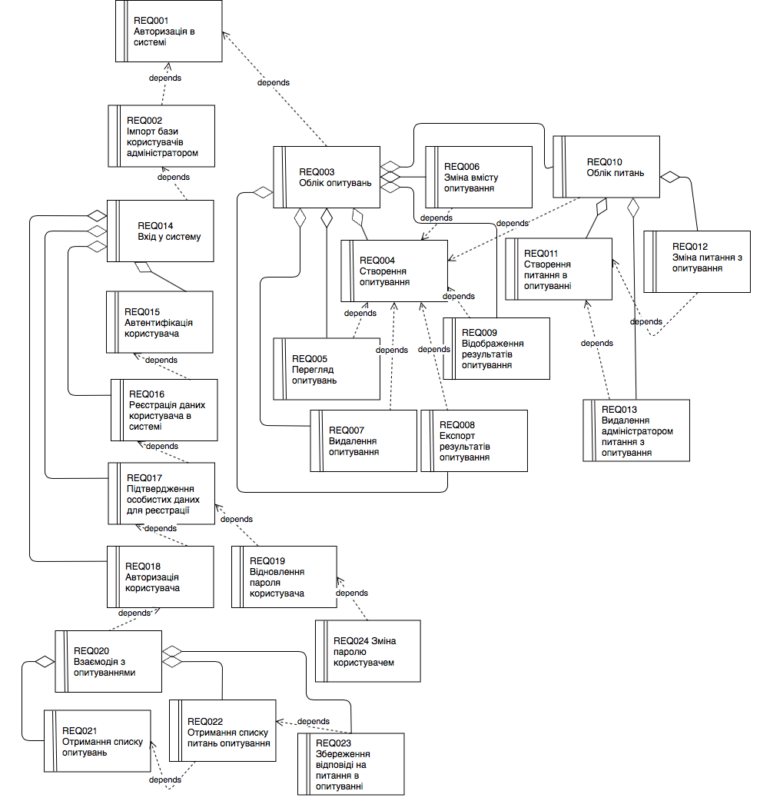

Рисунок 1.2 – Діаграма залежності між функціональними вимогами

Взаємозв’язки між вимогами клієнтського застосунку відображені на рисунку 1.3.

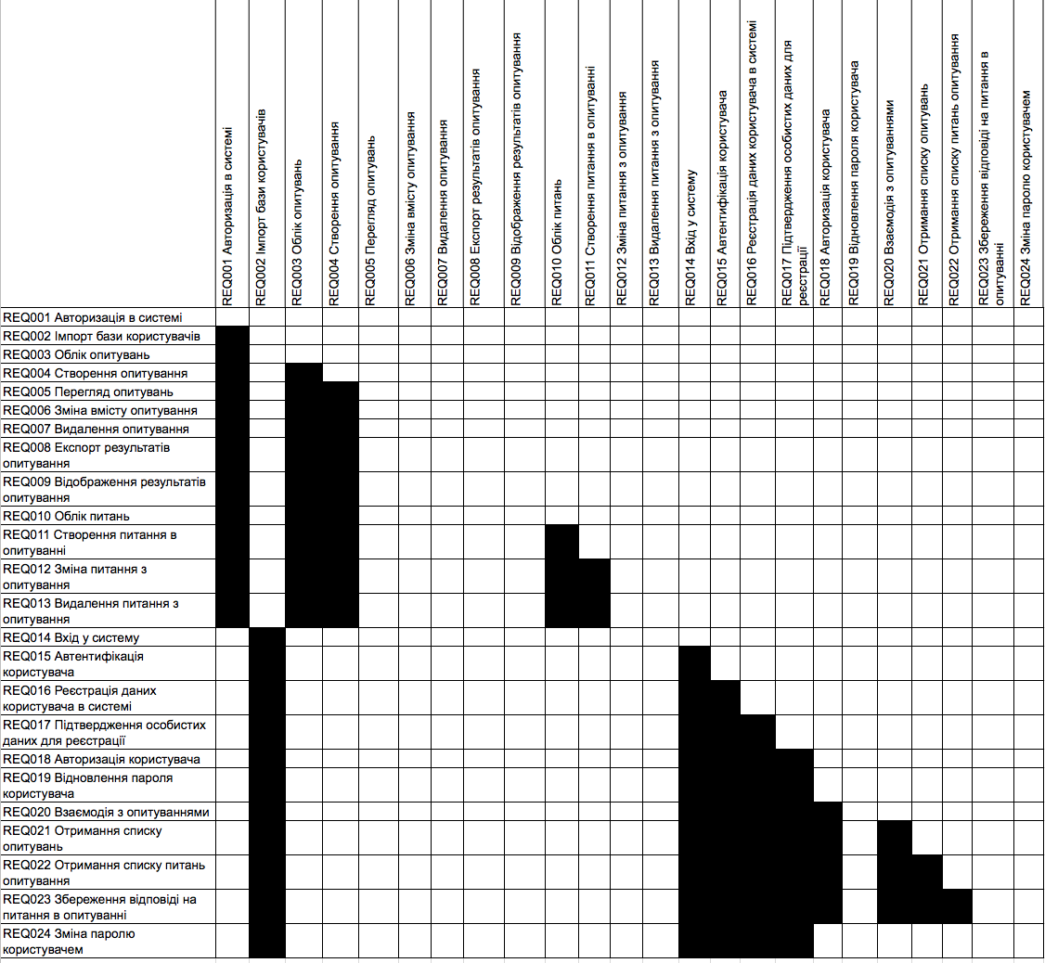

Рисунок 1.3 – Матриця залежності між вимогами клієнтського додатку

Взаємозв’язки між вимогами клієнтського застосунку і варіантами використання відображено на рисунку 1.4.

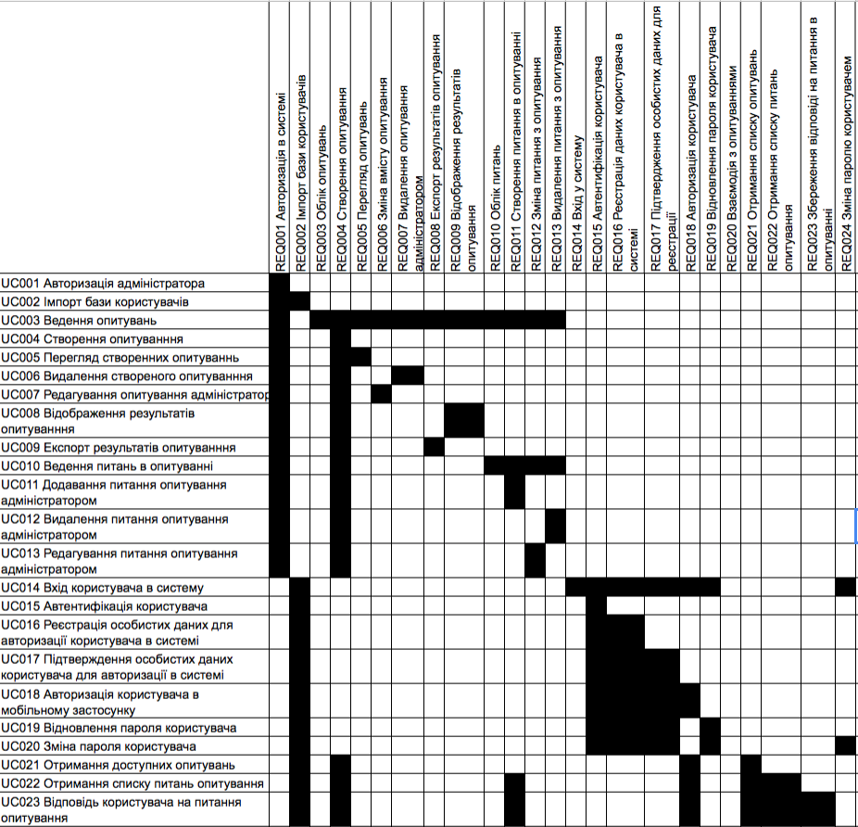

Рисунок 1.4 – Матриця залежності між вимогами застосунку і варіантами використання

### 1.4.2. Розроблення нефункціональних вимог

Програмне забезпечення повинне відповідати наступним нефункціональним вимогам:

* локалізація інтерфейсу – українська для української локалізації пристрою;
* підтримувана версія ОС для мобільних додатків Android 4.1 та вище.
* клієнт-серверна взаємодія повинна бути реалізована у вигляді RPC;
* для передачі даних повинні використовуватись захищені канали передачі данних з використанням TLS.

### 1.4.3. Постановка комплексу завдань модулю

Розроблюване програмне забезпечення призначене для вирішення задачі інформатизації соціологічних опитувань груп людей, яких залучено у певні бізнес-процеси.

Мета створення даної роботи – підвищення ефективності створення, проведення та організації соціологічних опитувань шляхом інформатизації процесу за допомогою використання інтегрованої інформаційної системи, яка містить серверне застосування, адміністративну панель та мобільний застосунок.

Для досягнення мети даної роботи система повинна вирішувати наступні задачі:

* Імпорт даних респондентів.
* Створення опитувань з різними базовими типами питань.
* Додавання, редагування та видалення питань з опитування.
* Експорт результатів опитування.
* Автентифікація користувача.
* Реєстрація особистих даних користувача та їх підтвердження.
* Авторизація користувача.
* Демонстрація списку доступних опитувань.
* Демонстрація списку доступних питань в опитуванні.
* Відповідь на питання опитування зі збереженням відповіді на питання та можливістю подальшої зміни відповіді на питання.

Мобільний застосунок повинен працювати на пристроях зі встановленою операційною системою Android. Бізнес-логіка має бути реалізована на серверній частині застосунку. Керування даними щодо опитувань має здійснюватися з адміністративної панелі застосунку.

1.5. Висновки до розділу

Проведення соціологічних опитувань є важливою частиною аналізу даних про діяльність підприємств, ефективність галузей діяльності людини або груп людей тощо. Для проведення соціологічних опитувань у сучасних умовах раціонально використовувати інформаційні системи, які будуть підтримувати вимоги досліджувачів.

Існує ряд рішень для проведення опитувань, вони мають ряд переваг та недоліків. Жодна з переглянутих систем не надає користувачеві можливості змінювати обрані відповіді та відповідати на питання опитувань, не завершуючи його повністю. Також, більшість існуючих рішень не підтримує можливість проведення опитувань таким чином, щоб досліджувачу було зручно проводити його для обмеженої групи людей, зокрема достатньо великої.

Розробка системи, яка містила б також функціональність, що було описано вище, була б затребуваним рішенням серед аналогів. Додатковим фактором, який вказує на зручність використання подібної системи, є використання саме мобільного застосунку для проведення опитувань, адже рішення, яке надає користувачеві можливість зберігати відповіді одразу після надсилання їх до системи, онлайн або офлайн, є достатньо комфортним у використанні, щоб надати перевагу такому програмному забезпеченню.

Мобільний застосунок повинен мати конфігуровану локалізацію та графічну тему. Серверне застосування повинне містити можливість налаштовувати типи питань для авторизації та автентифікації користувача. Адміністративна панель повинна надавати користувачеві-адміністратору можливість створювати, редагувати та видаляти опитування, може бути реалізованою як веб-застосування, так і як мобільне застосування.

# 2 МОДЕЛЮВАННЯ ТА КОНСТРУЮВАННЯ ПРОГРАМНОГО ЗАБЕЗПЕЧЕННЯ

## 2.1. Моделювання та аналіз програмного забезпечення

### 2.1.1. Клієнтська частина

Для створення якісного програмного забезпечення необхідно попереднє детальне моделювання процесів і архітектури програмного забезпечення. Для проектування бізнес-процесів було обрано методологію створення діаграм BPMN. У додатку Г відображено схему процесу діяльності на клієнтській частині.

Схема містить загальні процеси, які проходить користувач під час використання застосунку, а також додаткові процеси, які не входять у потік загальних дій користувача. Загальні процеси, які проходить користувач, включають процеси аутентифікації, реєстрації особистих даних, підтвердження особистих даних, авторизації і роботу з опитуваннями. Додатковими є процеси відновлення та зміни пароля користиувача.

Послідовний опис етапу входу до застосунку:

* Користувач відповідає на питання аутентифікації. Відповіді користувача відправляються на сервер. У разі успішної аутентифікації (дані аутентифікації, введені користувачем, знаходяться в базі даних серверної частини, а також немає акаунта, зареєстрованого з такими даними) користувач має можливість зареєструвати особисті дані.
* Для реєстрації особистих даних користувач вводить e-mail і пароль, які відправляються на сервер. У разі успішної реєстрації користувач має підтвердити особисті дані.
* Користувач отримує токен підтвердження особистих даних на вказаний e-mail. Після введення отриманого токену його буде відправлено на серверну чатсину. У разі підтвердження токена користувач зможе авторизуватися.
* Для авторизації користувач відповідає на питання авторизації, а також вводить свій пароль. Відповіді та пароль відправляються на сервер для підтвердження. У разі успішної авторизації користувач переходить до роботи з доступними йому опитуваннями.

Послідовний опис роботи користувача застосунку з опитуваннями:

* Користувачу продемонстровано список доступних йому опитувань, промаркованих як завершені та не завершені. Користувач може обрати опитування зі списку опитувань.
* Користувачу продемонстровано список питань опитування. Після вибору відповіді з запропонованих варіантів або введення текстових відповідей їх буде відправлено на серверну частину без додаткового підтвердження користувачем.
* Після відправки відповіді на останнє незавершене питання опитування опитання маркується як завершене і користувачеві буде продемонстровано відповідне повідомлення. Користувач може змінити свою відповідь, а також повернутися до списку доступних йому опитувань.

Додатковим сценарієм є процес відновленя та зміни пароля. Послідовний опис процесу відновлення та зміни пароля:

* Для відновлення пароля користувач вводить email, за яким закріплено його особисті дані. Email відпраляється на сервер для перевірки наявності акаунту та підтвердження. У разі успішної перевірки користувач отримує токен підтвердження на вказаний email.
* Користувач вводить отриманий токен. Після введення токену його буде відправлено на сервер для підтвердження. У разі підтвердження токену користувач зможе змінити пароль.
* Користувач вводить новий пароль. Після введення паролю його буде відправлено на сервер для збереження. Після цього користувач зможе авторизуватися з новим паролем.

### 2.1.2. Серверна частина

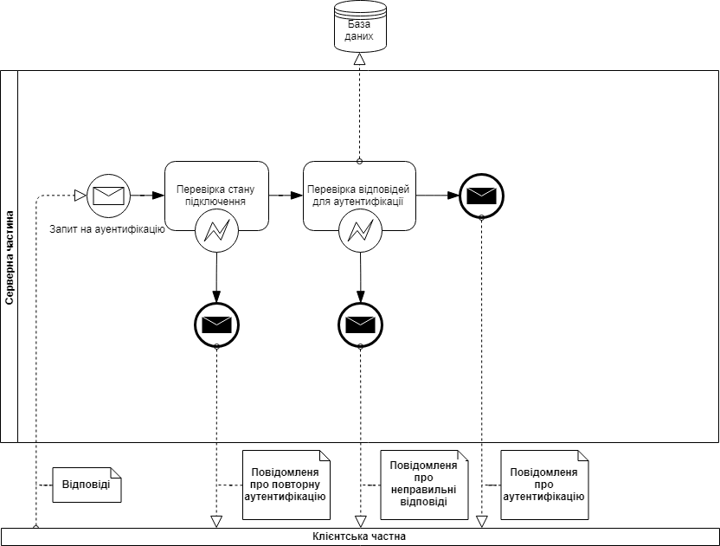

Рисунок 2.1 – Схема аутентифіцакії клієнта

Послідовний опис процесів, зображених на діаграмі BPMN для аутентифікації клієнта:

* Клієнт надсилає відпоіді на питання для аутентифікації на сервер.
* Сервер перевіряє стан підключення. Якщо цей клієнт вже аутентифіковано, сервер надсилає повідомлення про повторну аутентифікацію.
* Сервер перевіряє відповіді на питання аутентифікації. Якщо відповіді співпадаюсть з даними, що зберігаються в базі, сервер надсилає повідомлення про успішну аутентифікацію.
* Якщо відповіді не співпадаюсть з даними, що зберігаються в базі, сервер надсилає повідомлення про неправильні відповіді.

Діаграму процесу реєстрації користувача зображено на відповідній схемі у додатку Г. Послідовний опис процесу реєстрації:

* Клієнт надсилає запит на реєсрацію.
* Сервер перевіряє, чи аутентифіковано даного користувача.
* Якщо користувача не аутентифіковано, сервер надсилає повідомлення про необхідність аутентифікації.
* Сервер генерує токен для реєстрації.
* Токен та дані для реєстрації зберігаються в БД.
* Сервер відправляє токен на поштовий сервер.
* Клієнт відправляє токен на сервер.
* Сервер перевіряє токен.
* Якщо токен не співпадає з тим, що в базі, сервер надсилає повідомлення про помилку.
* Сервер реєструє користувача зі вказаними даними.
* Сервер надсилає повідомлення про успішну реєстрацію.

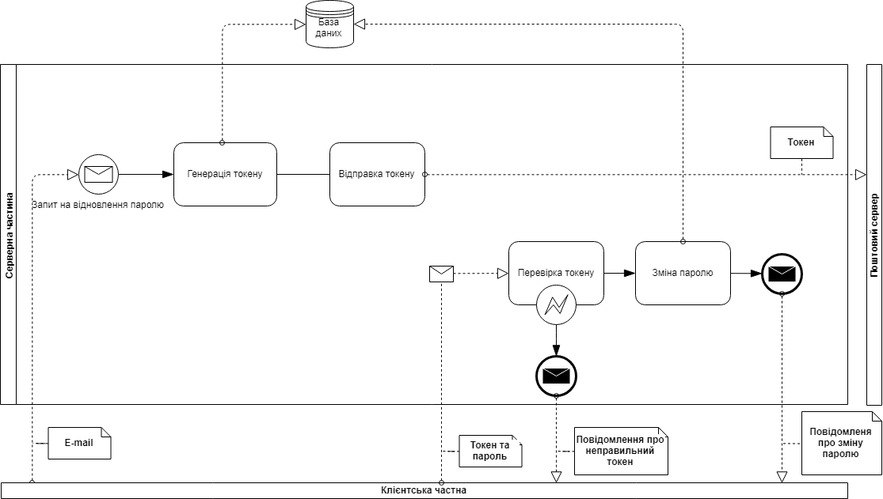

Рисунок 2.2 – Схема відновлення паролю

Послідовний опис процесів, зображених на діаграмі BPMN для відновлення паролю:

* Клієнт надсилає запит на відновлення паролю.
* Сервер генерує токен, та зберігає його в базу.
* Сервер відправляє токен на поштовий сервер.
* Клієнт відправляє токен та новий пароль на сервер.
* Сервер перевіряє токен.
* Якщо токен не співпадає з тим, який зберігається у БД, сервер надсилає повідомлення про помилку.
* Севрер оновлює пароль.
* Сервер відправляє повідомлення пр успішну зміну паролю.

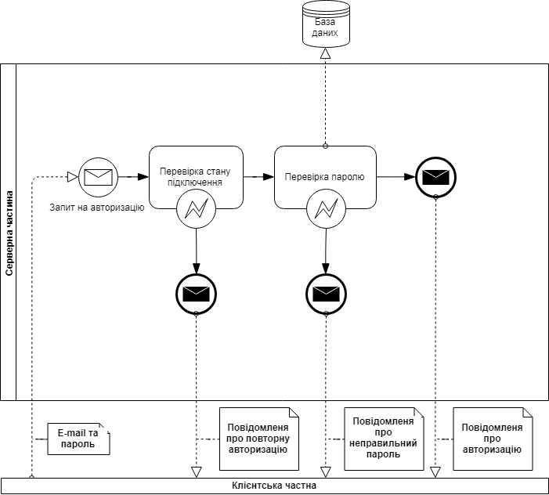

Рисунок 2.3 – Схема авторизації клієнта

Послідовний опис процесів, зображених на діаграмі BPMN для авторизації клієнта:

* Клієнт надсилає запит на авторизацію.
* Сервер перевіряє стан підключення.
* Якщо клієнт вже авторизовано, сервер надилає повідомлення про повторну авторизацію.
* Сервер перевіряє пароль.
* Якщо пароль не співпадає, сервер надсилає повідомлення про помилку.
* Сервер надсилає повідомлення про авторизацію.

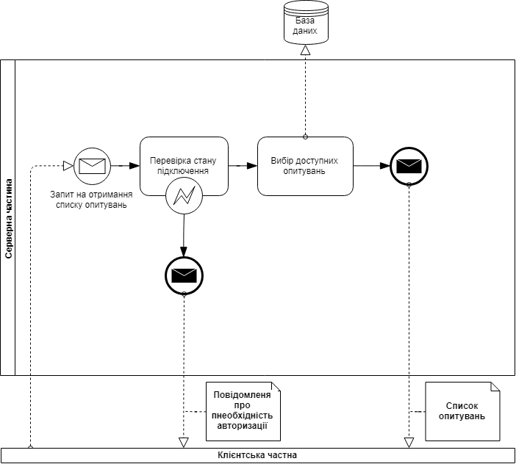

Рисунок 2.4 ­ Схема отримання списку опитувань

Послідовний опис процесів, зображених на діаграмі BPMN для отримання списку опитувань:

* Клієнт надсилає запит на отримання списку опитувань.
* Сервер перевіряє стан підключення.
* Якщо клієнт ще не авторизовано, сервер надсилає повідомлення про необхідність авторизації.
* Сервер вибирає доступні опитуваня.
* Сервер надсилає список опитувань.

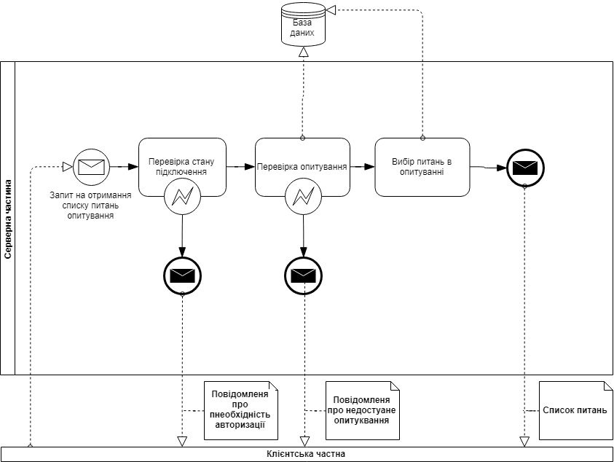

Рисунок 2.5 – Схема отримання списку питань в опитуванні

Послідовний опис процесів, зображених на діаграмі BPMN для отримання списку опитувань:

* Клієнт надсилає запит на отримання списку питань в опитуванні.
* Сервер перевіряє стан підключення.
* Якщо клієнт ще не авторизовано, сервер надсилає повідомлення про необхідність авторизації.
* Сервер перевіряє опитування.
* Якщо опитування недоступне, сервер відправляє відповідне повідомлення.
* Сервер вибирає питання з опитування.
* Сервер надсилає список питань.

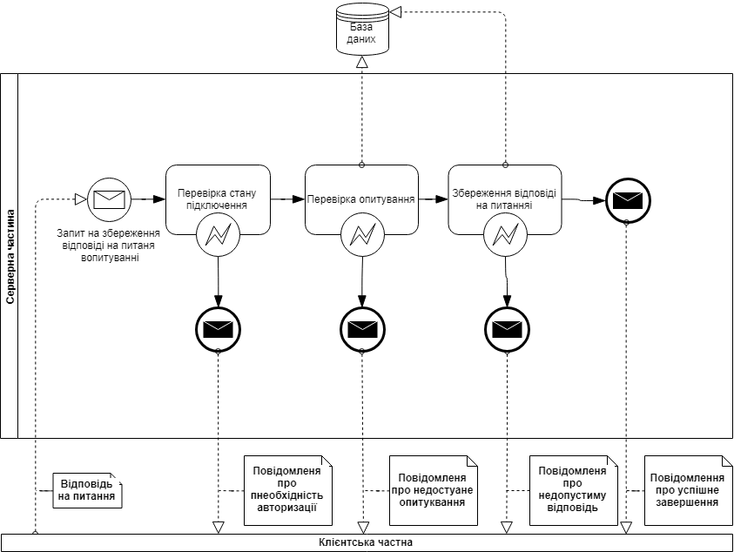

Рисунок 2.6 – Схема збереження відповіді на питання

Послідовний опис процесів, зображених на діаграмі BPMN для збереження відповіді на питання:

* Клієнт надсилає запит на збереження відповіді в опитуванні.
* Сервер перевіряє стан підключення.
* Якщо клієнт ще не авторизовано, сервер надсилає повідомлення про необхідність авторизації.
* Сервер перевіряє опитування.
* Якщо опитування недоступне, сервер відправляє відповідне повідомлення.
* Сервер зберігає відповідь на питання.
* Якщо питання недоступне, сервер надсилає відповідне повідомлення.
* Сервер надсилає повідомлення про збереження відповіді.

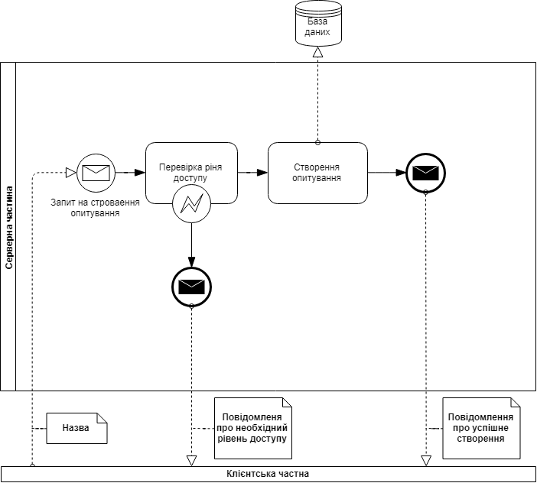

Рисунок 2.7 – Схема створення опитування

Послідовний опис процесів, зображених на діаграмі BPMN для створення опитування:

* Клієнт надсилає запит на створення опитування.
* Сервер перевіряє рівень доступу клієнта.
* Якщо рівень доступу недостатній, сервер надсилає відповідне повідомлення.
* Сервер створює опитування.
* Сервер надсилає повідомлення про створення опитування.

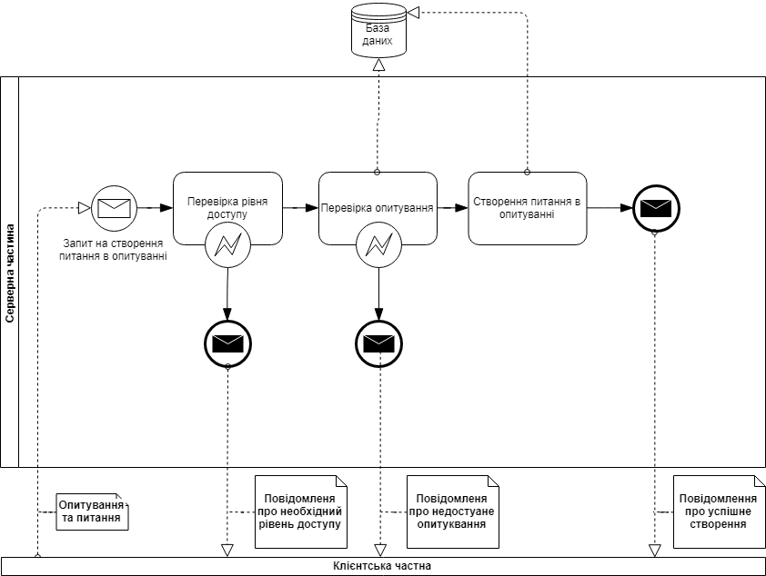

Рисунок 2.8 – Схема створення питання в опитуванні

Послідовний опис процесів, зображених на діаграмі BPMN для створення питання в опитуванні:

* Клієнт надсилає запит на створення опитування.
* Сервер перевіряє рівень доступу клієнта.
* Якщо рівень доступу недостатній, сервер надсилає відповідне повідомлення.
* Сервер перевіряє опитування.
* Якщо опитування недоступне, сервер надсилає відповідне повідомлення.
* Сервер створює питання.
* Сервер відправляє повідомлення про створення питання.

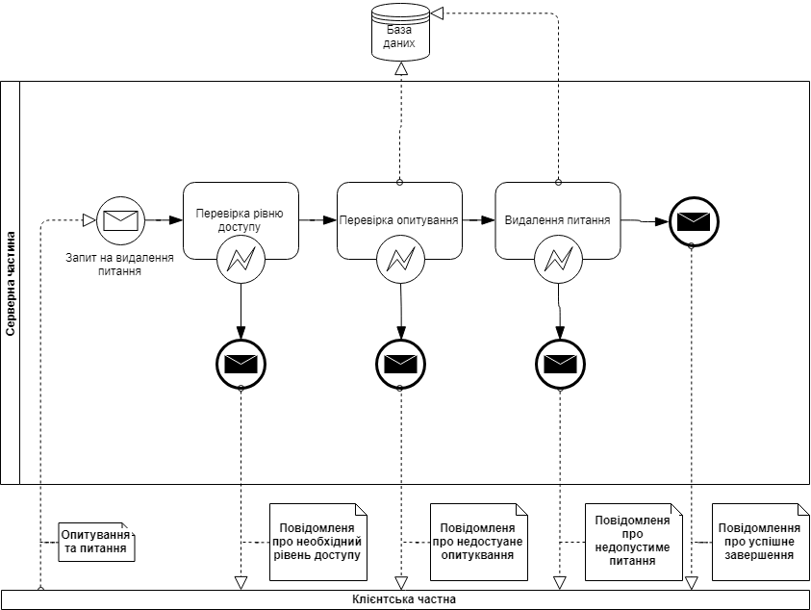

Рисунок 2.9 – Схема видалення питання в опитуванні

Послідовний опис процесів, зображених на діаграмі BPMN для видалення питання в опитуванні:

* Клієнт надсилає запит на створення опитування.
* Сервер перевіряє рівень доступу клієнта.
* Якщо рівень доступу недостатній, сервер надсилає відповідне повідомлення.
* Сервер перевіряє опитування. Якщо опитування недоступне, сервер надсилає відповідне повідомлення.
* Сервер перевіряє питання.
* Якщо питання недоступне, сервер відправляє відповідне повідомлення.
* Сервер видаляє питання.
* Сервер відправляє повідомлення про видалення питання.

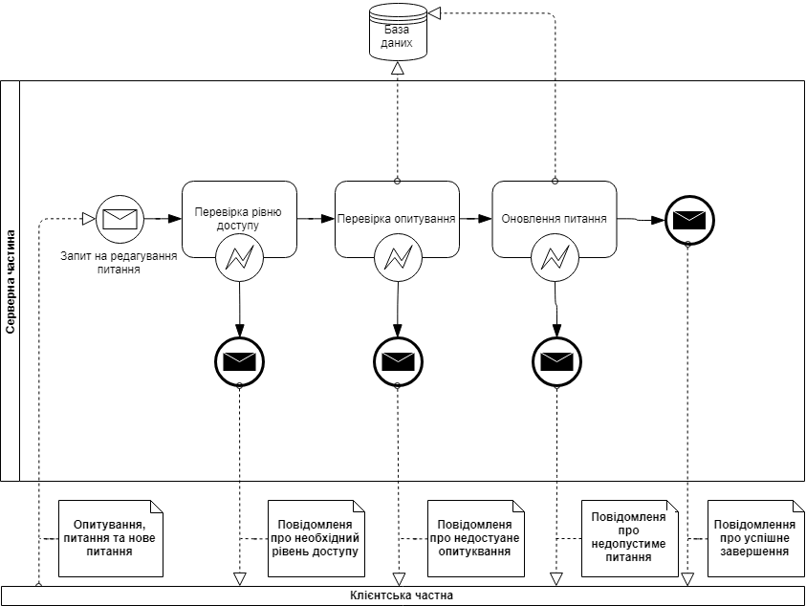

Рисунок 2.10 – Схема редагування питання в опитуванні

Послідовний опис процесів, зображених на діаграмі BPMN для редагування питання в опитуванні:

* Клієнт надсилає запит на створення опитування.
* Сервер перевіряє рівень доступу клієнта.
* Якщо рівень доступу недостатній, сервер надсилає відповідне повідомлення.
* Сервер перевіряє опитування.
* Якщо опитування недоступне - надсилає відповідне повідомлення.
* Сервер перевіряє питання.
* Якщо питання недоступне, сервер відправляє відповідне повідомлення.
* Сервер оновлює питання.
* Сервер відправляє повідомлення про видалення питання.

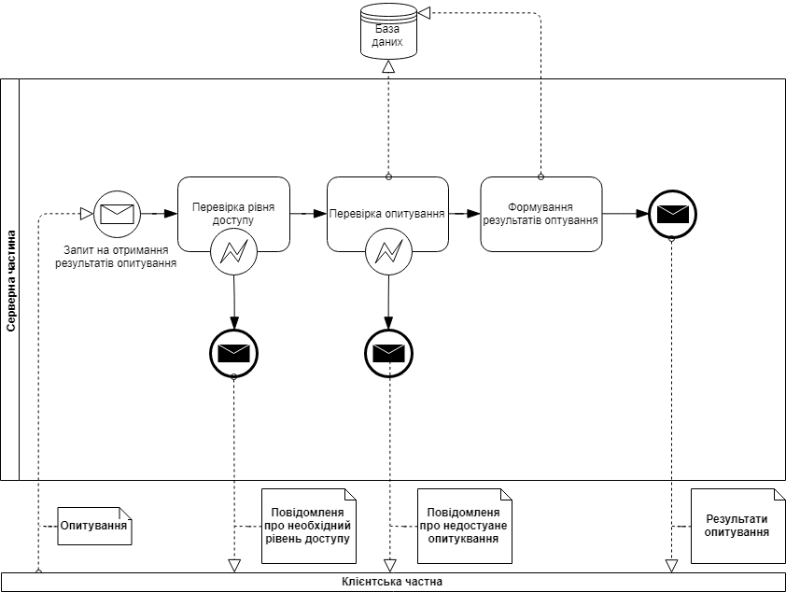

Рисунок 2.11 – Схема отримання результатів опитування

Послідовний опис процесів, зображених на діаграмі BPMN для отримання результатів опитування:

* Клієнт надсилає запит на створення опитування.
* Сервер перевіряє рівень доступу клієнта.
* Якщо рівень доступу недостатній, сервер надсилає відповідне повідомлення.
* Сервер перевіряє опитування.
* Якщо опитування недоступне, сервер надсилає відповідне повідомлення.
* Сервер формує результати опитування.
* Сервер відправляє результати опитування.

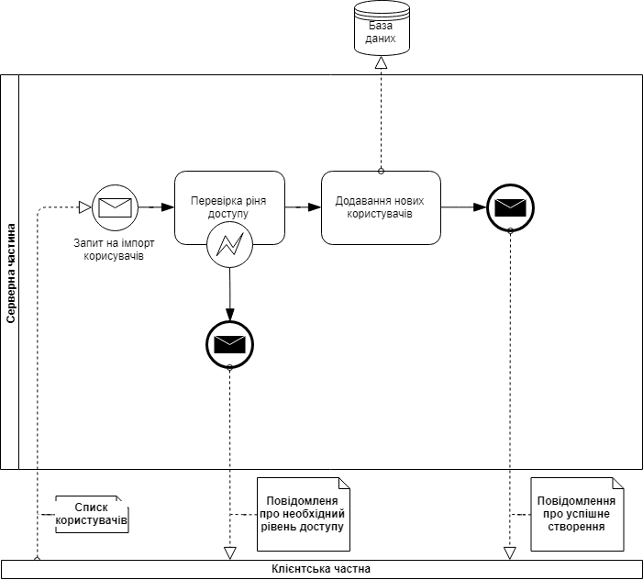

Рисунок 2.12 – Схема імпорту користувачів

Послідовний опис процесів, зображених на діаграмі BPMN для імпорту користувачів:

* Клієнт надсилає запит на створення опитування.
* Сервер перевіряє рівень доступу клієнта.
* Якщо рівень доступу недостатній, сервер надсилає відповідне повідомлення.
* Сервер додає користувачів.
* Сервер відправляє повідомлення про завершення.

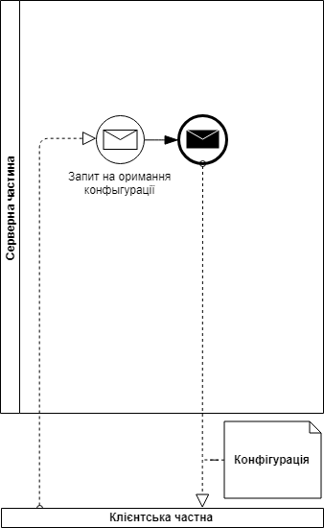

Рисунок 2.13 –Схема отримання конфігурації

Послідовний опис процесів, зображених на діаграмі BPMN для отримання конфігурації:

* Клієнт відправляє запит на отриманя конфігурації.
* Сервер відправляє конфігурацію.

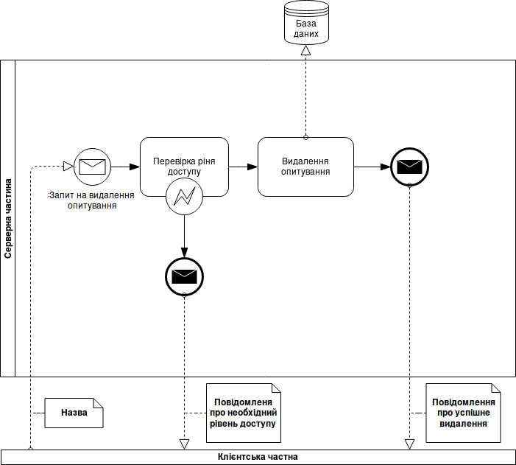

Рисунок 2.14 – Схема створення опитування

Послідовний опис процесів, зображених на діаграмі BPMN для видалення опитування:

* Клієнт надсилає запит на створення опитування.
* Сервер перевіряє рівень доступу клієнта.
* Якщо рівень доступу недостатній, сервер надсилає відповідне повідомлення.
* Сервер видаляє опитування.
* Сервер надсилає повідомлення про створення опитування.

### 2.1.3. Адміністративна панель

Загальні задачі адміністративної панелі – це керування опитуваннями, питаннями, а також імпорт бази користувачів. Адміністратор також має увійти у адміністриативну панель, але на відміну від звичайного користувача він не проходить етап самостійної реєстрації та аутентифікації.

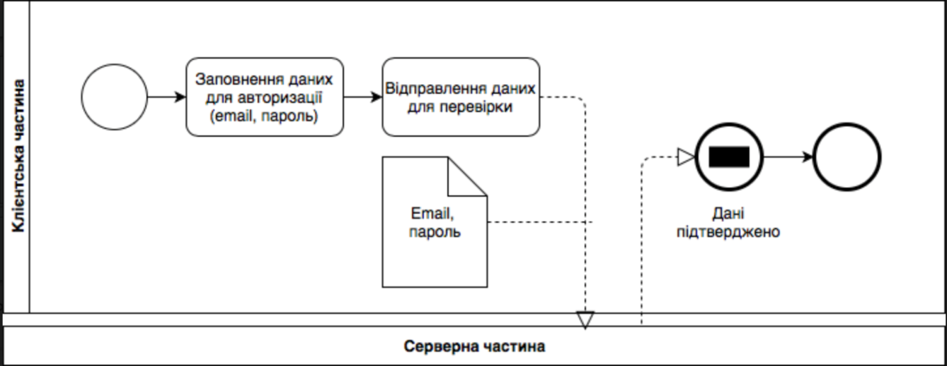

Рисунок 2.15 – Діаграма процесу авторизації адміністратора

Послідовний опис процесу авторизації користувача:

* Система демонструє адміністратору вікно авторизації.
* Адміністратор вводить дані для авторизації (email і пароль).
* Після введення даних система відправляє дані для перевірки на серверну частину. У результаті успішної перевірки адміністратор отримує доступ до адміністративної панелі.

Адміністративна панель містить екрани управління опитуваннями, а також екран імпорту бази користувачів.

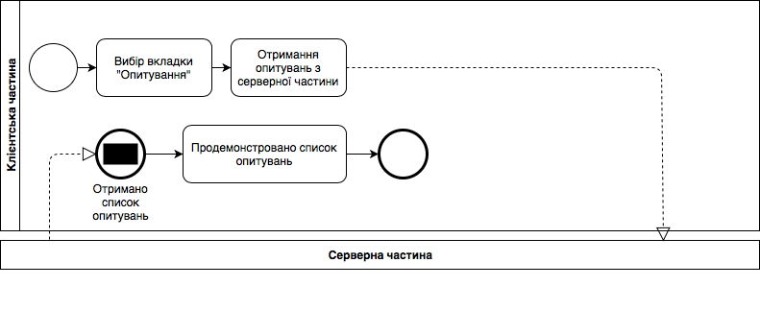

Рисунок 2.16 – Діаграма процесу імпорту користувачів

Послідовний опис процесу імпорту користувачів:

* Адміністратор обирає вкладку опитування.
* Система отримує опитування з серверної частини. Після отримання списку опитувань система демонструє їх на екрані опитувань.
* Екран опитувань дозволяє адміністратору переглянути список опитувань, обрати опції для їх управління тощо, а також створювати опитування.

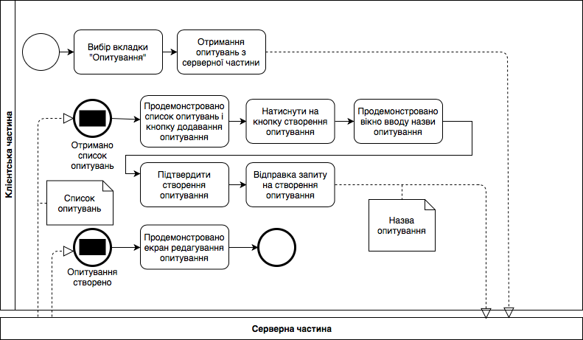

Рисунок 2.17 – Діаграма процесу створення опитування

Послідовний опис процесу створення опитування:

* Адміністратору продемонстровано вкладку “Опитування”.
* Адміністратор натискає кнопку “Створити опитування”.
* Система демонструє діалогове вікно для введення назви опитування.
* Адміністратор вводить та підтверджує назву опитування.
* Система надсилає запит на створення опитування на серверну частину.
* В результаті успішного створення опитування система демонструє екран редагування опитування.

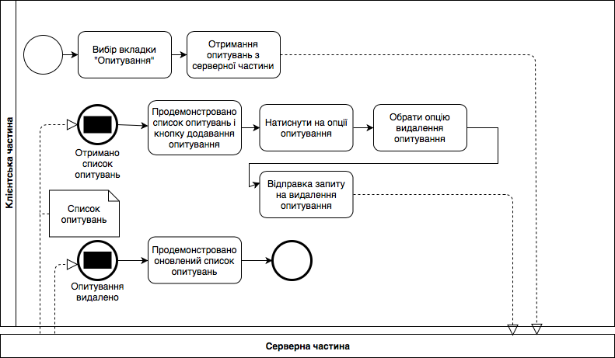

Рисунок 2.18 ­ Діаграма процесу видалення опитування.

Послідовний опис процесу видалення опитування:

* Адміністратору продемонстровано вкладку “Опитування”.
* Адміністратор натискає на опції опитування у списку.
* Система демонструє меню опцій.
* Адміністратор обирає опцію видалення опитування.
* Система надсилає запит на видалення опитування.

1. У результаті успішного видалення опитування система оновлює список опитувань на екрані опитувань.

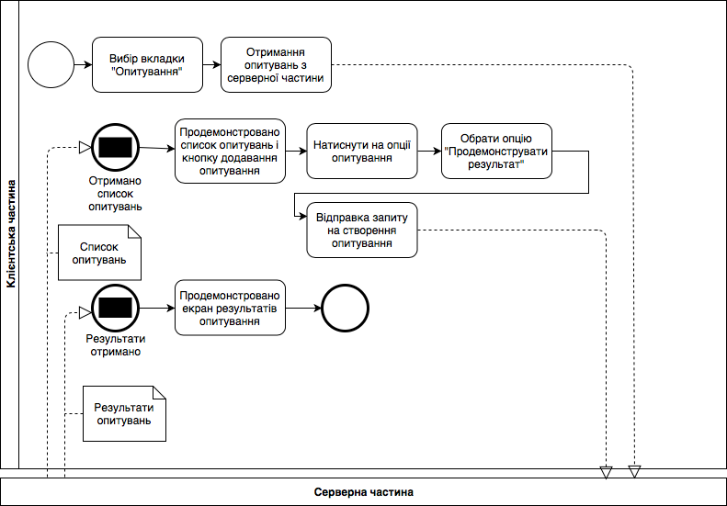

Рисунок 2.19 – Діаграма процесу демонстрації результатів опитування.

Послідовний опис процесу процесу демонстрації результатів опитування:

* Адміністратору продемонстровано вкладку опитування.
* Адміністратор натискає на опції опитування у спику.
* Система демонструє меню опцій.
* Адміністратор обирає опцію демонстрації результатів.
* Система відправляє запит на отримання результатів опитування.
* У результаті отримання результатів опитування система демострує відповідний екран.

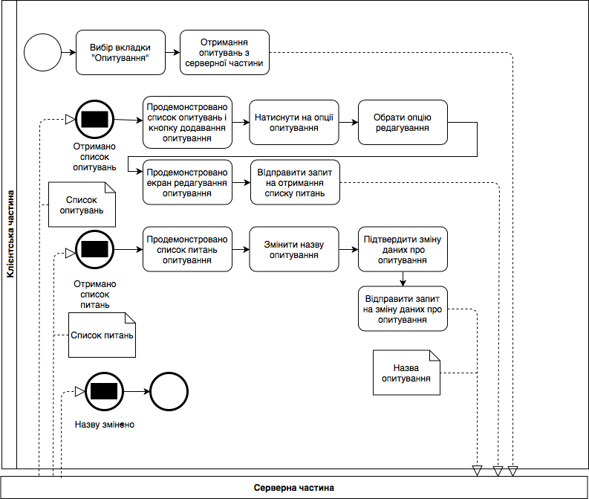

Рисунок 2.20 – Діаграма процесу редагування опитування.

Послідовний опис процесу редагування опитування:

* Адміністратору продемонстровано вкладку опитування.
* Адміністратор натискає на опції опитування у спику.
* Система демонструє меню опцій.
* Адміністратор обирає опцію редагування опитування.
* Система демонструє користувачеві екран редагування опитування. На екрані продемонстровано список питань опитування, а також назва опитування, кнопки для створення питань і підтвердження змін опитування.
* Адміністратор змінює назву опитування і підтверджує зміну.
* Система відправляє запит на зміну даних про опитування.

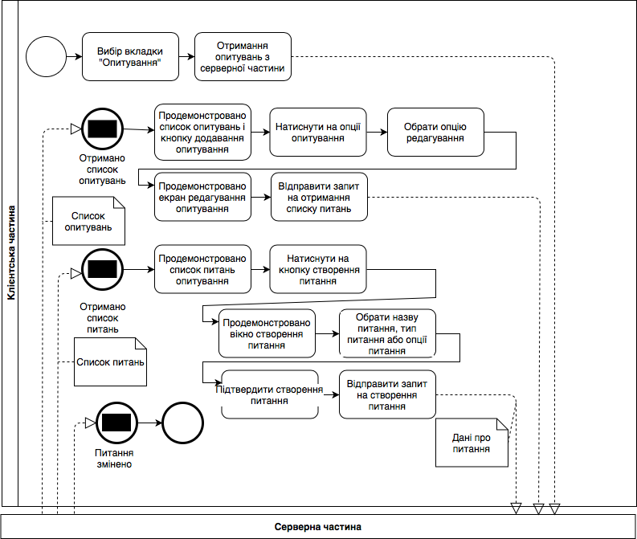

Рисунок 2.21 – Діаграма процесу створення питання.

Послідовний опис процесу створення питання:

* Адміністратор знаходиться на екрані редагування опитування.
* Адміністратор натискає на кнопку створення питання.
* Система демонструє адміністратору вікно створення питання.
* Адміністратор вводить дані про питання.
* Адміністратор підтверджує створення питання.
* Система відправляє запит на створення питання.

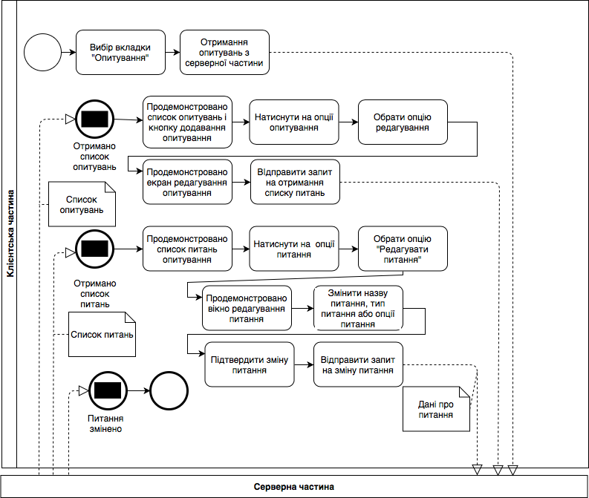

Рисунок 2.22 – Діаграма процесу зміни питання.

Послідовний опис процесу зміни питання:

* Адміністратор знаходиться на екрані редагування опитування.
* Адміністратор натискає на опції питання.
* Адміністратор обирає опцію редагування питання.
* Система демонструє адміністратору екран редагування питання.
* Адміністраор змінює дані про питання.
* Адміністратор підтверджує зміну даних питання.
* Система відправляє запит на зміну даних питання на серверну частину.

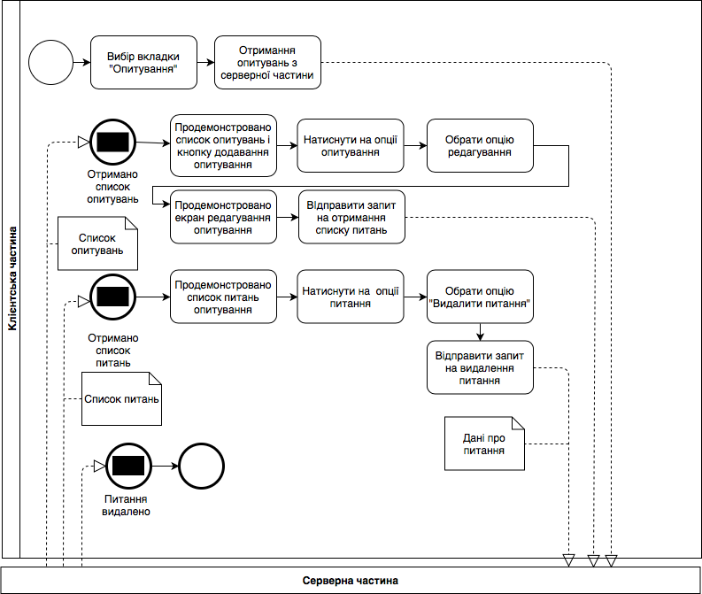

Рисунок 2.23 – Діаграма процесу видалення питання.

Послідовний опис процесу видалення питання:

* Адміністратор знаходиться на екрані редагування питання.
* Адміністратор натискає на опції питання.
* Адміністратор обирає опцію видалення питання.
* Система надсилає запит на видалення питання.

## 2.2. Конструювання програмного забезпечення

Для вирішення поставленого завдання було обрано клієнт-серверну модель системи, яку продемонстровано на рисунку 2.24.

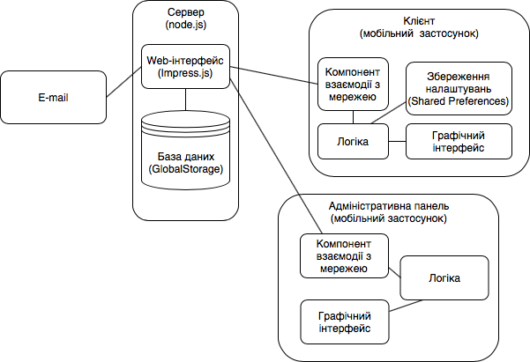

Рисунок 2.24 – Принципова схема клієнт-серверної моделі системи

Взаємодія між компонентами системи здійснюється за допомогою мережевого протоколу JSTPS над TLS над TCP. JSTP - це протокол передачі даних, що використовує у якості формата кодування даних синтаксис JavaScript об’єктів та підтримує метадані. Протокол має 6 типів пакетів. Пакет має структуру об’єкта JavaScript, де першим ключем є назва типу пакету, значенням для цього ключа є номер пакета та ім’я інтерфейса, до якого посилається пакет. Другим ключем є назва метода, який викликається, а аргументами до цього метода є дані, які власне посилаються або отримаються у результаті виконання, в залежності від типу пакету.

Для взаємодії з клієнтським застосуном використовують наступні інтерфейси:

* Auth – інтерфейс для процесів авторизації, аутентифікації, реєстрації та підтвердження особистих даних, відновлення та зміни пароля.
* Survey – інтерфейс для процесів отримання списку опитувань, отримання списку питань опитування та відповідей на питання опитувань.
* Config – інтерфейс для отримання конфігурації застосунку.
* Admin – інтерфейс для взаємодії адміністратора із адміністративною панеллю.

Детальна інформація про методи інтерфейсів наведена у таблицях 2.1., 2.2., 2.3., 2.4., 2.5., 2.6., 2.7., 2.8.

Таблиця 2.1 ­ Методи інтерфейсу Auth.

|  |  |  |  |  |
| --- | --- | --- | --- | --- |
| Назва метода | Аргументи | Значення, яке повертається | Коди помилок | Призначення методу |
| authenticate | credentials | – | 1025, 1028 | Аутентифікувати користувача за вказаними відповідями на питання аутентифікації |
| register | email, password | – | 1026, 1029 | Зареєструвати особисті дані користувача |
| confirmEmail | token | – | 1027 | Підтвердити email |
| login | credentials, password | – | 1025 | Увійти у застосунок за вказаними відповідями на питання авторизації і паролем |
| restorePassword | email | – | 1025 | Відновити пароль за вказаним email |

Продовження таблиці 2.1

|  |  |  |  |  |
| --- | --- | --- | --- | --- |
| updatePassword | token, password | – | 1027 | Змінити пароль за вказаним токеном |

|  |  |  |
| --- | --- | --- |
| Код помилки | Системна назва помилки | Значення помилки |
| 1025 | ERR_INVALID_CREDENTIALS | Особисті дані користувача не валідні |
| 1026 | ERR_MUST_BE_AUTHENTICATED | Для здійснення дії користувач має пройти аутентифікацію |
| 1027 | ERR_INVALID_TOKEN | Токен користувача не валідний |
| 1028 | ERR_ALREADY_REGISTERED | Користувача вже зареєстровано |
| 1029 | ERR_EMAIL_IN_USE | Email вже використовується для іншого акаунта |

Таблиця 2.2 – Коди помилок інтерфейсу Auth

Таблиця 2.3 – Методи інтерфейсу Survey

|  |  |  |  |  |
| --- | --- | --- | --- | --- |
| Назва метода | Аргументи | Значення, яке повертається | Коди помилок | Призначення методу |
|  |  |  |  |  |

Продовження таблиці 2.3

|  |  |  |  |  |
| --- | --- | --- | --- | --- |
| getSurveys | - | SurveyInfo[] | 1025 | Отримати доступні опитування |
| getQuestions | surveyId | Question[] | 1025, 1026 | Отримати питання опитування за вказаним ідентифікатором опитування |
| answer | surveyId, questionIndex, answer | - | 1025, 1026, 1027, 1028 | Відповісти на питання опитування за вказаним ідентифікатором та індексом питання |

Таблиця 2.4 – Коди помилок інтерфейсу Survey

|  |  |  |
| --- | --- | --- |
| Код помилки | Системна назва помилки | Значення помилки |
| 1025 | ERR_MUST_BE_LOGGED_IN | Для здійснення дії користувач має пройти авторизацію |
| 1026 | ERR_SURVEY_NOT_FOUND | Опитування за вказаним ідентифікатором не знайдено |
| 1027 | ERR_QUESTION_NOT_FOUND | Питання за вказаним індексом не знайдено |
| 1028 | ERR_INVALID_ANSWER | Відповідь не валідна |

Таблиця 2.5 – Методи інтерфейсу Config.

|  |  |  |  |  |
| --- | --- | --- | --- | --- |
| Назва метода | Аргументи | Значення, яке повертається | Коди помилок | Призначення методу |
| get | - | Config | - | Отримати конфігурацію застосунку |

Таблиця 2.6 – Методи інтерфейсу Admin

|  |  |  |  |  |
| --- | --- | --- | --- | --- |
| Назва метода | Аргументи | Значення, яке повертається | Коди помилок | Призначення методу |
| createSurvey | Title, questions | surveyId | 1025 | Створити опитування |
| getCreatedSurveys | - | SurveyInfo[] | 1025 | Отримати список створених опитувань |
| deleteSurvey | SurveyId | - | 1025, 1026 | Видалити опитування |
| editSurvey | SurveyId, title | - | 1025, 1026 | Відредагувати опитування |
| getResults | SurveyId | SurveyResults | 1025, 1026 | Отримати результати опитування |

Продовження таблиці 2.6

|  |  |  |  |  |
| --- | --- | --- | --- | --- |
| createQuestion | SurveyId, Question | - | 1025, 1026, 1027 | Створити питання в опитуванні |
| editQuestion | SurveyId, questionIndex,  Question | - | 1025, 1026, 1027 | Відредагувати питання в опитуванні |
| deleteQuestion | SurveyId, questionIndex | - | 1025, 1026, 1027 | Видалити питання з опитування |
| importUsers | users | - | 1025 | Імпортувати дані про користувачів |

Таблиця 2.7 – Коди помилок інтерфейсу Admin

|  |  |  |
| --- | --- | --- |
| Код помилки | Системна назва помилки | Значення помилки |
| 1025 | ERR_NOT_AUTHORIZED | Для здійснення дії користувач має пройти авторизацію |
| 1026 | ERR_SURVEY_NOT_FOUND | Опитування за вказаним ідентифікатором не знайдено |
| 1027 | ERR_QUESTION_NOT_FOUND | Питання за вказаним індексом не знайдено |

Структури і типи даних, які відправляються і отримуються у запитах, вказано в таблиці 2.8.

Таблиця 2.8 – Структури і типи даних

|  |  |  |
| --- | --- | --- |
| Назва типу | Структура та/або тип даних | Опис даних |
| credentials | {   ipn: 'string',   passportSeries: 'string',   passportNumber: 'number',   passportCreationDate: 'Date string',   studentCardSeries: 'string',   studentCardNumber: 'number',  } | Відповіді на питання аутентифікації та авторизації у кількості, вказаній до розгортанні системи. Ключу, який відповідає питанню аутентифікації, відповідає значення потрібного формату даних. |
| SurveyInfo | {   id: 'number',   title: 'string',   created: 'Date string',   completed: 'boolean',  } | Інформація про опитування. Містить ідентифікатор, назву опитування, дату створення і статус завершеності користувачем. |

## 

## Продовження таблиці 2.8

|  |  |  |
| --- | --- | --- |
| Question | {   title: 'string',   type: 'string',   answers: ['string or number'],                  // Optional   submittedAnswer: ['string or number or array'], // Optional   options: {  // Optional     min: 'number',     max: 'number',   },  } | Інформація про питання. Містить назву питання, тип питання, масив відповідей (якщо тип питання - вибір одного з багатьох або декількох з багатьох), вказану попередню відповідь, якщо наявна (може бути числом, рядком або масивом обраних відповідей), а також опціональні обмеження відповідей. |
| Email | string | Email користувача |
| Password | string | Пароль користувача |
| Token | string | Отриманий на вказаний email токен підтвердження |
| QuestionIndex | number | Індекс питання в списку питань опитування |

## Продовження таблиці 2.8

|  |  |  |
| --- | --- | --- |
| Answer | string/number/array | Відповідь на питання. Приймає тип string у разі вибору рядка з багатьох або введення текстової відповіді, тип number у разі вибору числа з багатьох або введення числової відповіді, тип array у разі вибору декількох відповідей з багатьох |
| Config | { acceptableQuestions: '[string, type]',  requiredAmountOfQuestions: 'number',  darkMode: Boolean,  } | Конфігурація застосунку. Містить список питань для аутентифікації, достатню кількість питань для авторизації, а також тему застосунку. |
| SurveyResults | [  [[ Object, 'number' ]],  ] | Результати опитування. Структуровані як список списків пар відповідей та кількостей відповідей у порядку розташування питань в опитуванні. |

## 2.3. Аналіз безпеки даних

Для клієнт-серверної використовується мережевий протокол JSTPS.

JSTP – це RPC протокол, що дозволяэ використовувати двостороннії асинхронний обмін даними. JSTP дозволяє використовувати різні протоколи траснпортного рівня. У випадку розроблювальної системи використовуються TCP, для гарантування цілістності даних, що передаються в системі, та TLS, для захисту даних [3].

TLS – криптографічний протокол, що надає можливості безпечної передачі даних в Інтернет для навігації, отримання пошти, спілкування, обміну файлами, тощо [6]. Він додає додатковий шар шифрування і аутентифікації між JSTP та  TCP.

TCP – мережевий протокол над протоколом IP, призначений для управління передачею даних у комп'ютерних мережах [5].

Для збереження налаштувань у клієнтській частині застосунку використовуються Shared Preferences. Це пари ключів-значень, які доступні компонентам застосунку, які мають відповідний контекст. Вони зберігаються як файл у файловій системі мобільного пристрою, за замовченням, у директорії даних застосунку з таким дозволом файловий системи, що тільки застосунок з унікальним ідентифікатором, таким як ідентифікатор потрібного застосунку, може мати до них доступ. Отримати доступ до Shared Preferences можливо, якщо користувач буде супер-користувачем, або якщо ідентифікатор іншого застосунку буде співпадати з ідентифікатором поточного.

Для збереження паролів використовуються хешування паролів за допомогую алгоритму bcrypt. bcrypt був вибраний так як він є одним з алгоритмів, рекомендованих OWASP, для хешування паролів [4].

bcrypt – адаптивна криптографічна функція формування ключа, що використовується для безпечного зберігання паролів. Розробники: Нільс Провос і David Mazières. Функція заснована на шифрі Blowfish, вперше представлена на USENIX у 1999 році. Для захисту від атак за допомогою райдужних таблиць bcrypt використовує сіль (salt); крім того, функція є адаптивною, час її роботи легко настроюється і її можна сповільнити, щоб ускладнити атаки перебором [2]

2.4. Висновки до розділу

У даному розділі було проаналізовано бізнес-процеси інформаційної системи та проілюстровано з використанням діаграм BPMN.

Було розроблено принципову схему клієнт-серверної моделі, описано і розроблено API. Було обрано рішення для забезпечення безпеки даних під час зберігання та передачі між компонентами системи.

# 3 ВПРОВАДЖЕННЯ ТА СУПРОВІД ПРОГРАМНОГО ЗАБЕЗПЕЧЕННЯ

## 3.1.Розгортання програмного забезпечення

Для розгортання серверної частини програмного забезпечення, необхідною є наявність Node.js, менеджера пакетів NPM, інструменти збірки нативних модулів до Node.js: node-gyp, компілятору С++, python2, make. Node.js, NPM та node-gyp можуть бути встановлені з офіційних репозиторіїв для необхідної ОС або за допомогою інстуменів NVM та NVS.

Для встановлення мобільного застосунку потрібен мобільний пристрій із встановленою операційною системою Android 4.1. або вище. При наявності такого пристрою потрібно завантажити застосунок з Google Play Market. Google Play Market – це віртуальна вітрина контенту і застосунків для мобільної опраційної системи Android. Також можна завантажити на пристрій файл .apk застосунку і власноруч установити.

На рисунку 3.1. зображено діаграму розгортання всієї системи.

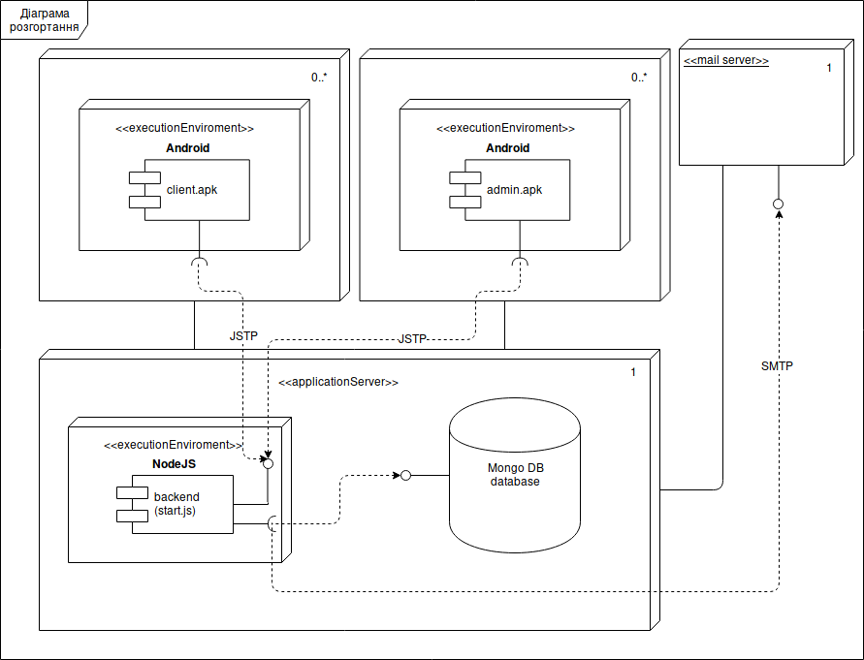

Рисунок 3.1 ­ Діаграма розгортання інформаційної системи

## 

## 3.2. Робота з програмним забезпеченням

Детальну інструкцію роботи із клієнтською частиною програмного забезпечення наведено у додатку “Керівництво користувача”.

## 3.3. Супровід програмного забезпечення

Для контролю виникнення проблем, які не було відтворено на етапах розробки і тестування, використовуються засоби сервісу Google Play Console. Сервіс відображає статистику користування застосунком і логує помилки.

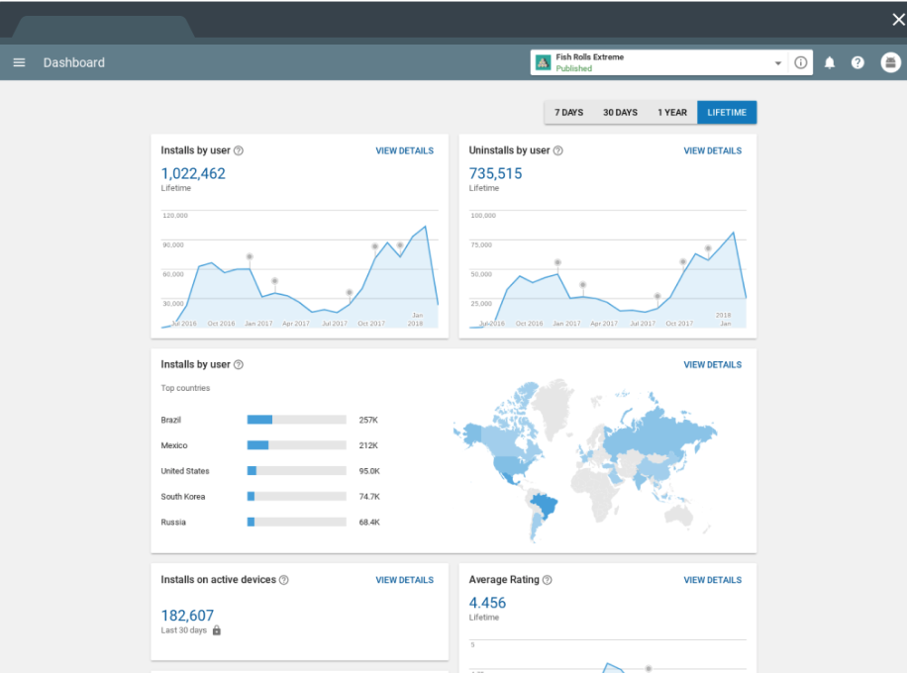

Рисунок 3.2 ­ Приклад аналітики застосунку сервісом Google Play Console

## 3.4. Висновки по розділу

У даному розділі продемонстровано схему розгортання системи, як клієнтської, так і серверної частини, а також описано засоби супроводу інформаційної системи.

# ВИСНОВКИ

У ході дипломного проекту було проведено аналіз проблематики проведення соціологічних опитувань, а також існуючих автоматизованих рішень.

Було спроектовано і розроблено серверне застосування, адміністративну панель і мобільний застосунок для пристроїв з операційною системою Android. Розроблена система додає ряд переваг, які не було реалізовано в проаналізованих існуючих аналогах, а саме:

* Можливість змінювати обрані відповіді в опитуваннях.
* Можливість не завершувати опитування одразу: обрані відповіді користувача після вибору синхронизуються з сервером за наявності підключення до мережі.
* Більш зручна робота з обмеженою групою респондентів за допомогою використання складної системи входу.

Було також проведено аналіз якості інформаційної системи, проведено тестуванння, усунено знайдені недоліки.

Було розроблено необхідну проектну документацію, схеми процесів застосунку, варіантів використань, а також керівництво для користувачів.

**ПЕРЕЛІК ПОСИЛАНЬ**

1. 7 best survey tools [Електронний ресурс]: (Стаття) / Wordstream. – Електрон. дан. (1 файл). – 2018. – Режим доступу: https://www.wordstream.com/blog/ws/2014/11/10/best-online-survey-tools. – Назва з екрана.
2. Bcrypt [Електронний ресурс]: (Стаття) / Wikipedia. – Електрон. дан. (1 файл). – 2018. – Режим доступу: https://uk.wikipedia.org/wiki/Bcrypt. – Назва з екрана.
3. JSTP [Електронний ресурс]: (Стаття) / GitHub. – Електрон. дан. (1 файл). – 2018. – Режим доступу: https://github.com/metarhia/jstp/blob/master/Rhttps://github.com/metarhia/jstp/blob/master/README.md. – Назва з екрана.
4. Password storage cheat sheet [Електронний ресурс]: (Стаття) / Owasp. – Електрон. дан. (1 файл). – 2018. – Режим доступу: https://www.owasp.org/index.php/Password_Storage_Cheat_Sheet#Use_a_cryptographically_strong_credential-specific_salt. – Назва з екрана.
5. TCP [Електронний ресурс]: (Стаття) / Wikipedia. – Електрон. дан. (1 файл). – 2018. – Режим доступу: https://uk.wikipedia.org/wiki/Transmission_Control_Protocol. – Назва з екрана.
6. TLS [Електронний ресурс]: (Стаття) / Wikipedia. – Електрон. дан. (1 файл). – 2018. – Режим доступу: https://uk.wikipedia.org/wiki/Transport_Layer_Security. – Назва з екрана.
7. Дворецька, Галина Власівна (2002). Соціологія. Київ: КНЕУ. с. 355. ISBN 966–574–320–1.
8. Методи збору соціологічної інформації [Електронний ресурс]: (Стаття) / Вікіпедія. – Електрон. дан. (1 файл). – 2017. – Режим доступу: https://uk.wikipedia.org/wiki/Методи_збору_соціологічної_інформації. – Назва з екрана.
9. Опитування  [Електронний ресурс]: (Стаття) / Вікіпедія. – Електрон. дан. (1 файл). – 2017. – Режим доступу: https://uk.wikipedia.org/wiki/Опитування. – Назва з екрана.